Họ và tên: Lương Chin Du MSSV:21110870

Môn học: An toàn thông tin Mã môn: INSE330380_23_1_09

Giảng viên hướng dẫn: Huỳnh Nguyên Chính

**Lab8: Applied Cryptography**

* Lab 5.1. Telnet & SSH
* Lab 5.2. HTTPS
  + Tạo CA server cấp Certificate cho máy chủ web server
  + Cấu hình Web server để truy cập Website qua giao thức HTTPS

**Câu 1: Telnet & SSH**



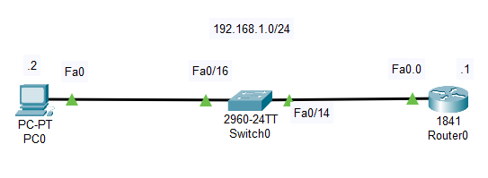

**Telnet:**

* **Configure IP addresses**
* **Configure telnet (Router)**

Cấu hình IP cho Router0: 192.168.1.1

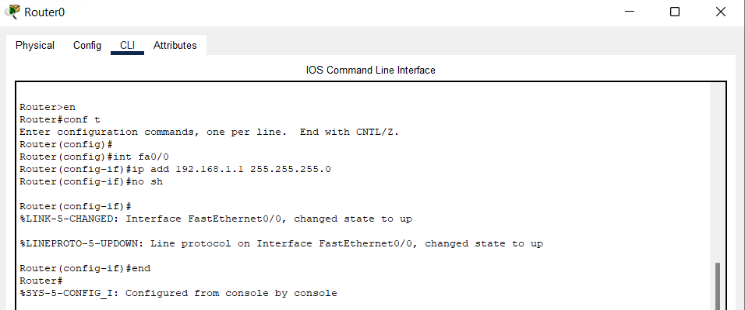

R(config)#line vty 0 4

R(config-line)#password 123456

R(config-line)#login

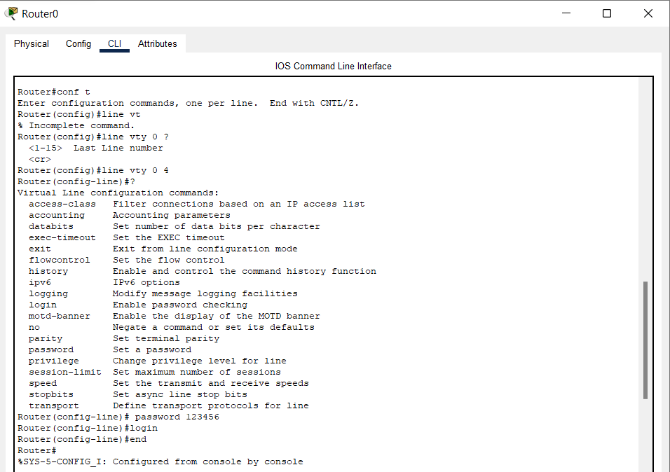

Thực hiện lệnh: **#sh run** để xem các thông tin

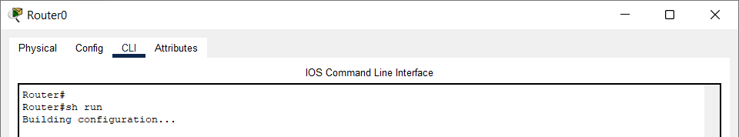

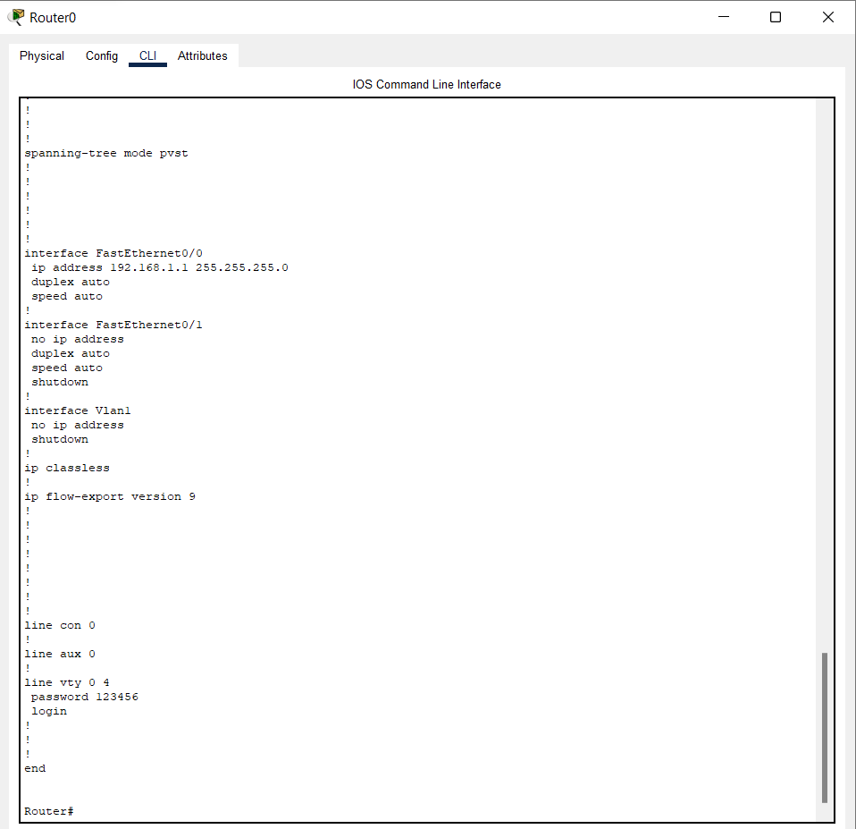

Đặt địa chỉ IP cho PC0: 192.168.1.2

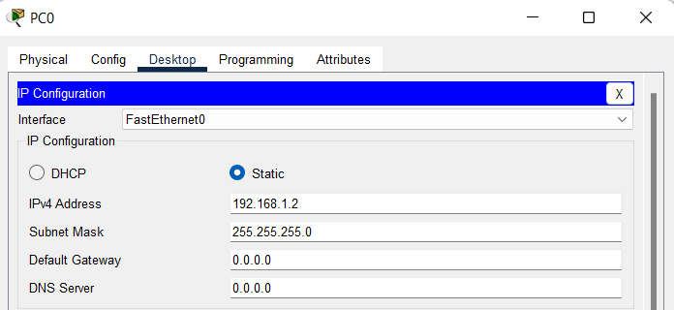

Sau đó tiến hành kiểm tra kết nối đã thông với nhau hay chưa, ta dùng lệnh ping đến router 192.168.1.1

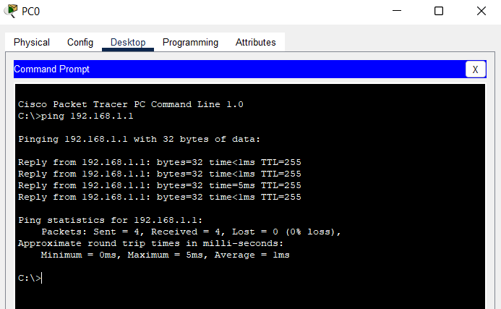

Có thể thực hiên telnet đến router và cấu hình

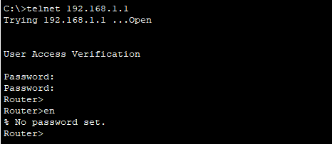

→ Không thành công

Để cấu hình được diễn ra thì ta cần đặt password cho enable trên Router0

* **Enable password:**

Ta thực hiện lệnh sau:

R(config)#enable password 111111 (Hoặc R(config)#enable secret 222222 – được sử dụng ưu tiên hơn vì sẽ được mã hóa trong file cấu hình)

* Với lệnh: **#enable password 111111**

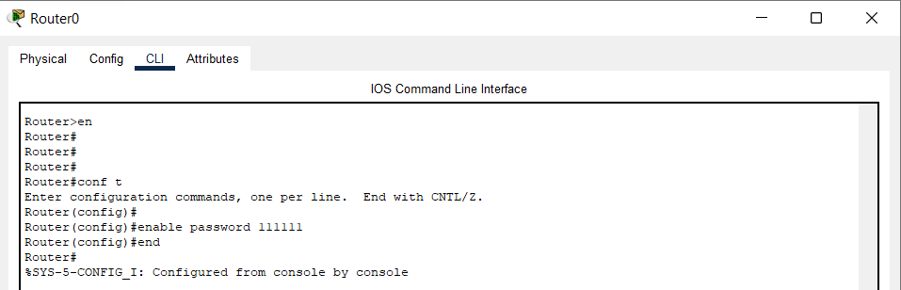

Tiến hành xem lại: **#sh run**

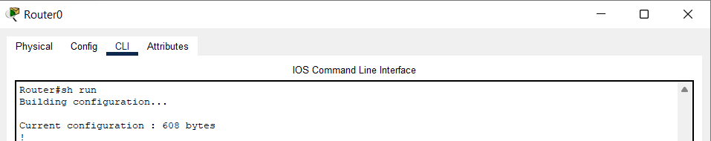

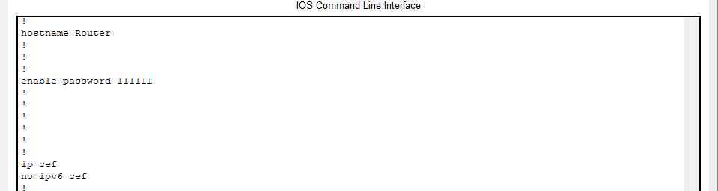

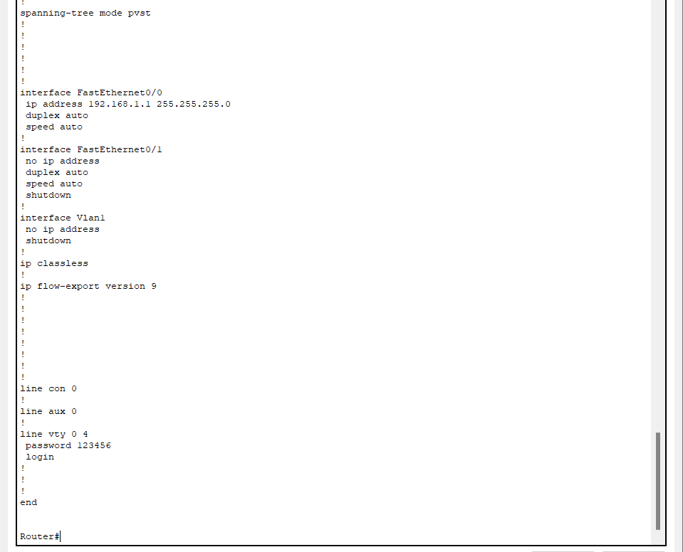

Sau đó tiến hành telnet từ xa trên PC0:

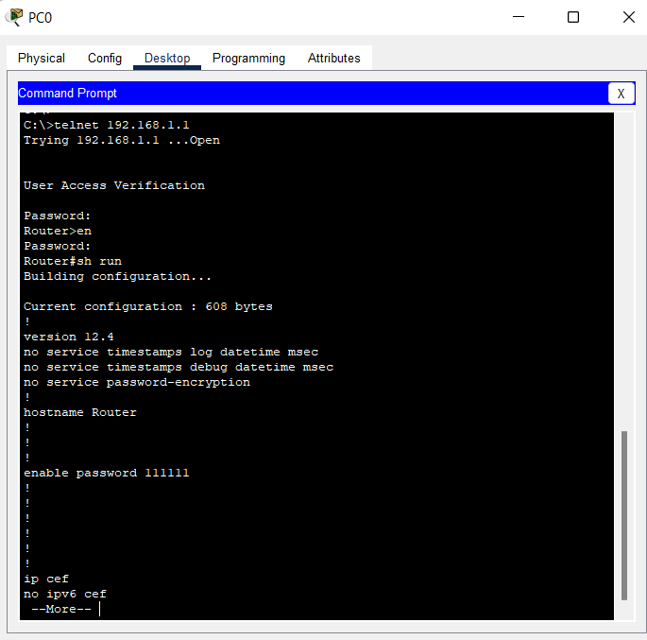

→ Đã thành công (có thể cấu hình từ xa)

* Với lệnh: **#enable secret 222222**

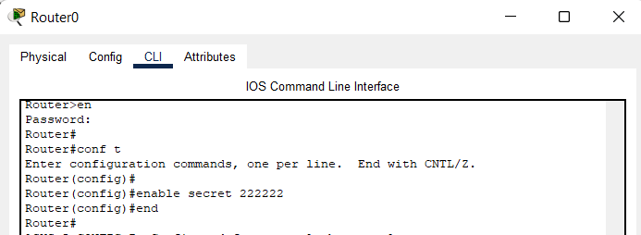

Xem thông tin dùng lệnh: **#sh run**

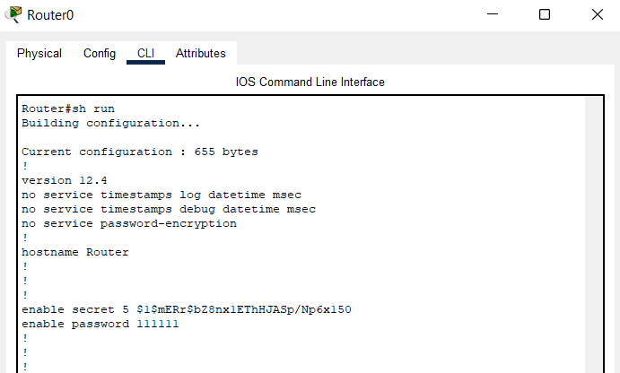

Dùng lệnh enable secret nó sẽ được mã hóa (khi file bị xâm nhập thì sẽ không phát hiện được mật khẩu dùng của secret)

Nếu khi 2 lệnh #enable password và #enable secret cùng tồn tại thì password của secret sẽ được ưu tiên

Sau đó tiến hành telnet lại Router0:

Nhập mật khẩu của telnet và tiến hành nhập mật khẩu của secret (vì được ưu tiên)

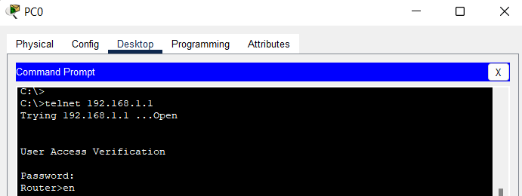

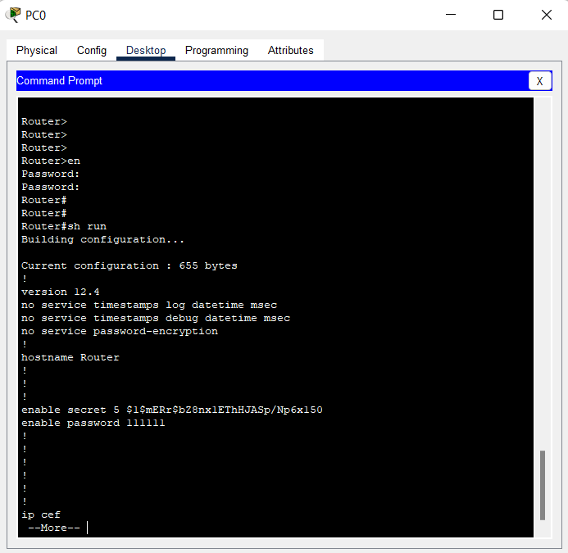

Nếu dùng lệnh **#service password-encryption** thì tất cả password sẽ được mã hóa

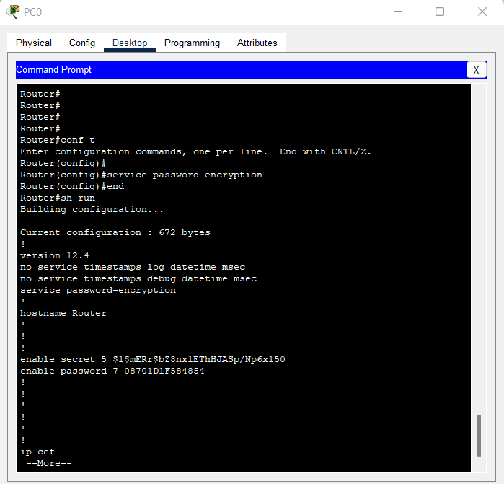

Và password của telnet cũng được hóa:

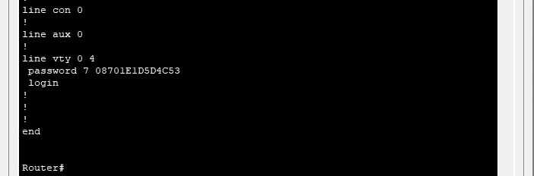

Để bỏ Telnet trên Router0 ta tiến hành thực hiện các lệnh như hình sau:

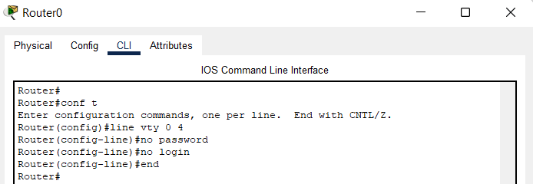

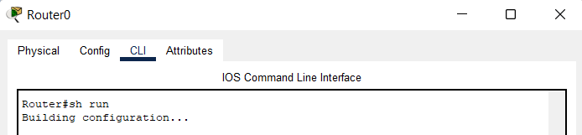

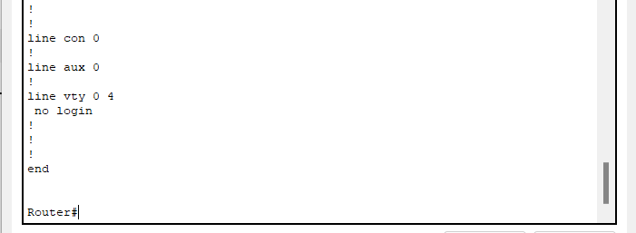

→ Password được gỡ bỏ

**Ssh:**

* **Configure IP addresses**
* **Configure hostname & domain-name**

R(config)#hostname R1

R(config)#ip domain-name hcmute.edu.vn

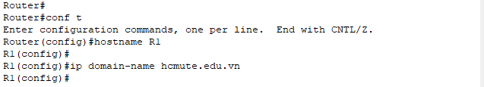

* **Set console and enable password**

R(config)#line console 0

R(config-line)#password 123456

R(config-line)#login

R(config)#enable password 654321

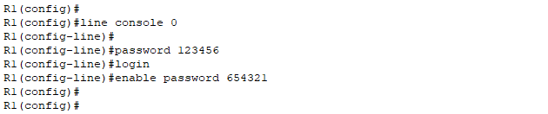

* **Tạo khóa (RSA)**

R(config)#crypto key generate rsa

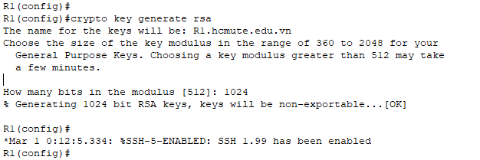

* **Setup line vty**

R(config)#line vty 0 4

R(config-line)#transport input ssh

R(config-line)#login local

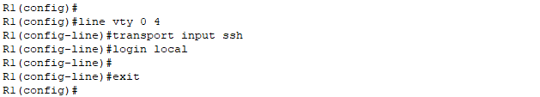

* **Tạo account cho đăng nhập SSH**

R(config)#username admin password 111111

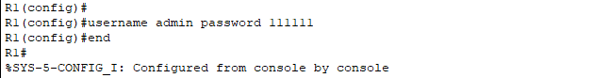

Xem lại cấu hình:

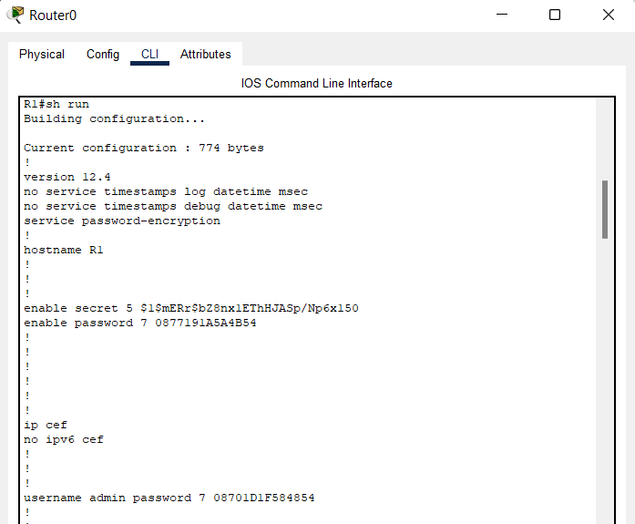

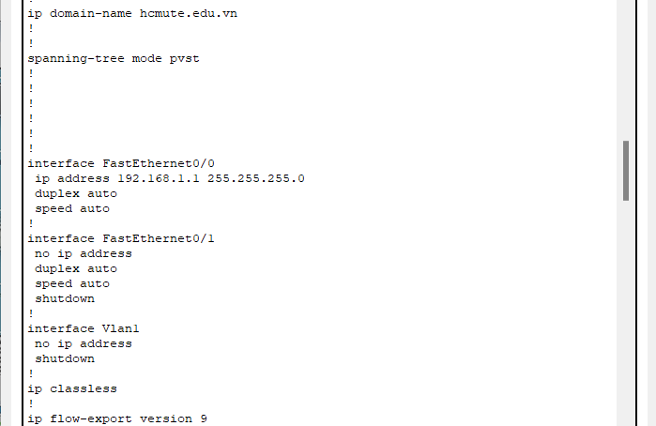

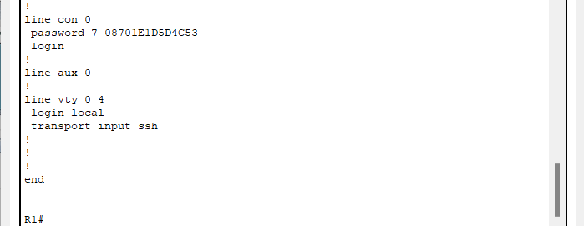

* Kiểm tra cấu hình: ta thực hiện xem từ xa trên PC0

C:\> ssh –l <username> <IP>

Cụ thể: C:\ **shh -l admin 192.168.1.1** và tiến hành nhập password: **111111**

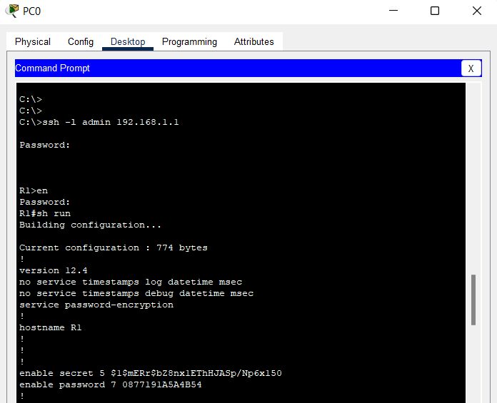

(show ip ssh)

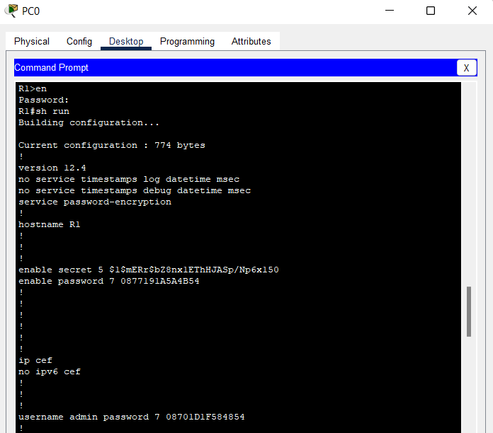

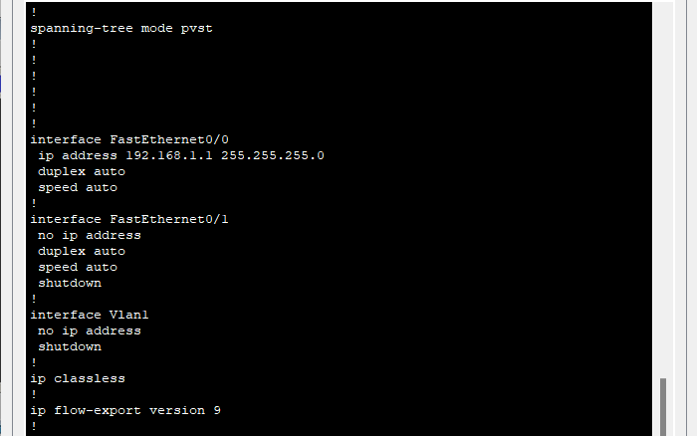

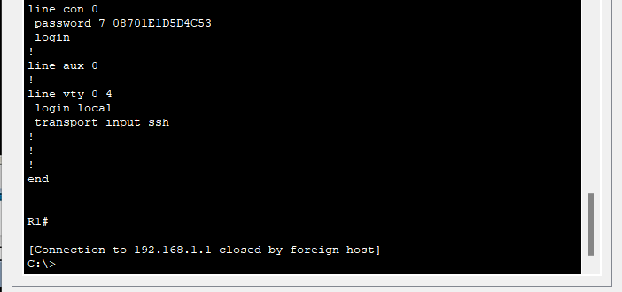

**Câu 2: HTTPS**

* + Tạo CA server cấp Certificate cho máy chủ web server
  + Cấu hình Web server để truy cập Website qua giao thức HTTPS

**Bước 1. Tạo CA server**

**Cài máy chủ làm Domain Controller (XYZ.COM) để cấp CA**

**Thông tin máy làm CA server:**

1. **Nâng cấp lên DC**

* IP address: 192.168.12.254
* Subnet mask: 255.255.255.0
* DNS server: 192.168.12.254

Chọn vào: Network & Internet settings dưới gốc cùng bên phải của màn hình window

Ta vào Status → Change adapter options → Ethernet0 → Properties → Internet Protocol Version và điền thông tin như hình sau:

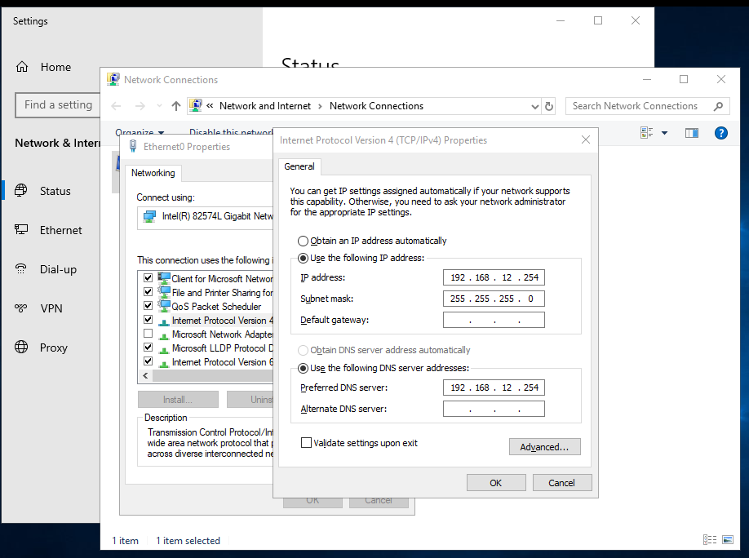

Đã thêm các địa chỉ IP

Ta nhấp vào Add roles and features

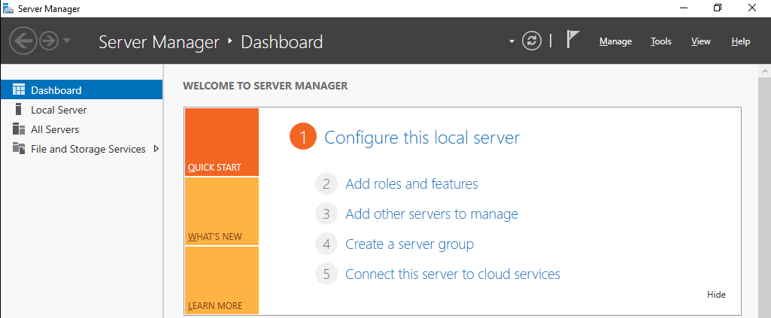

Chọn next và Chọn Role-based or feature-based installation

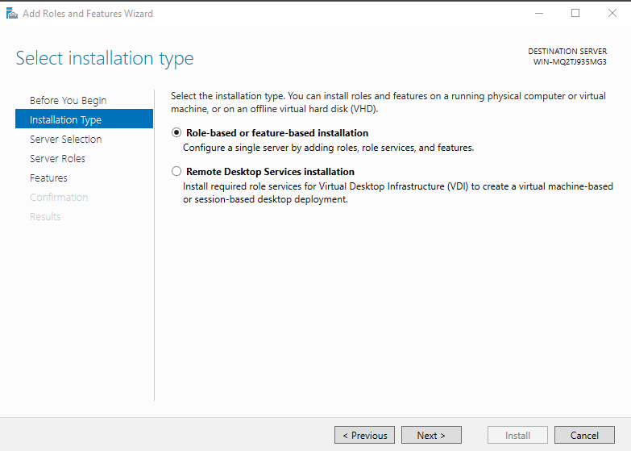

Chọn Host mà bạn muốn thêm các service

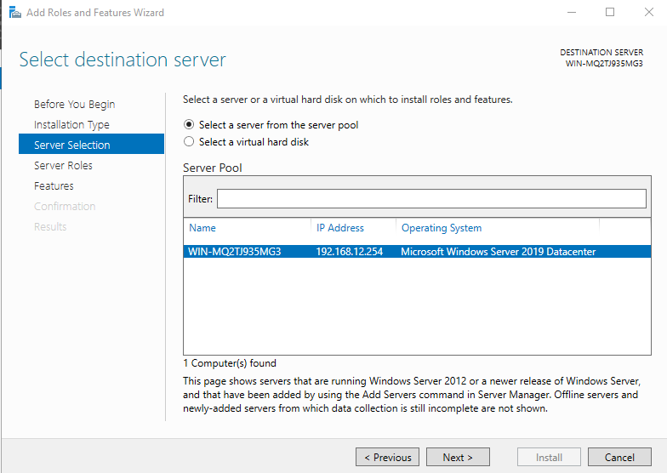

Tích vào hộp DNS Server.

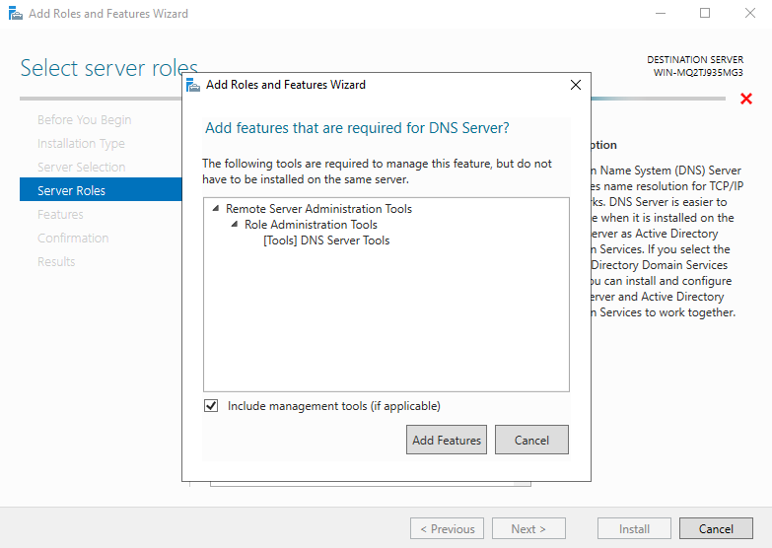

Nhấp vào nút Add Features và sau đó nhấn Next.

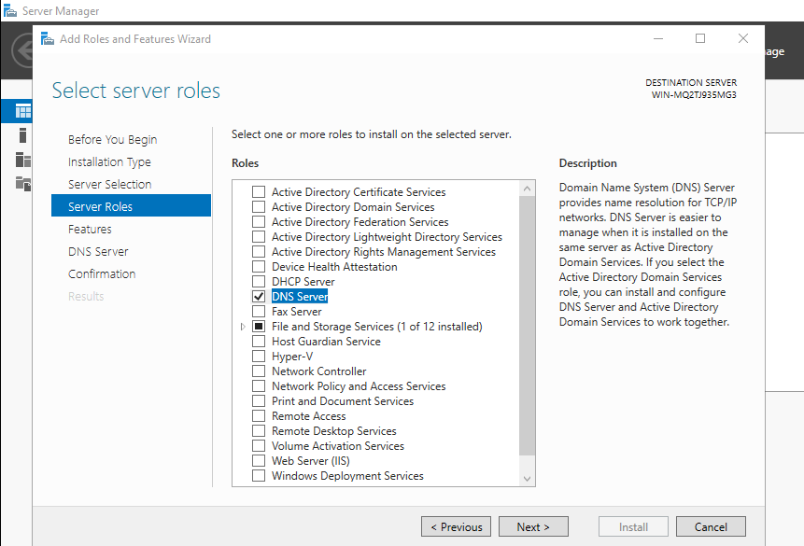

Tiếp tục chọn Next cho đến như hình sau

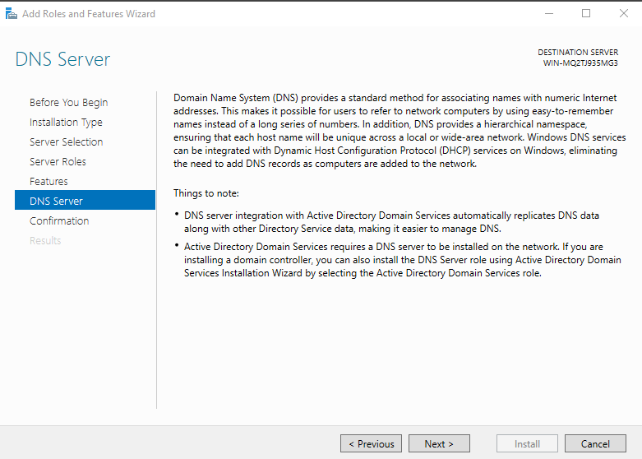

Nhấp vào nút Install.

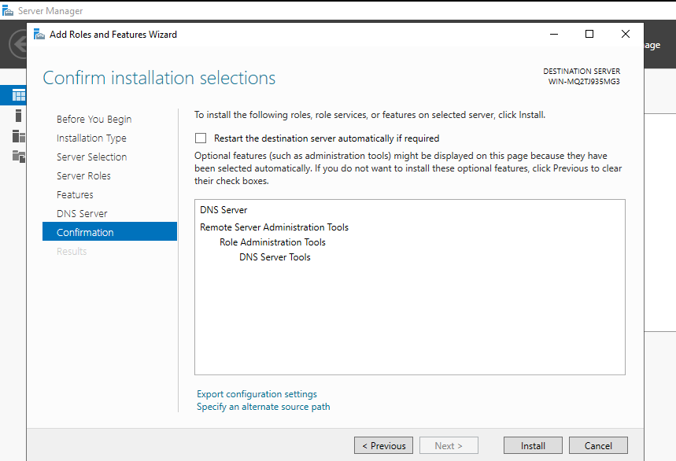

Sau khi cài đặt xong, nhân chọn close để kết thúc tiến trình

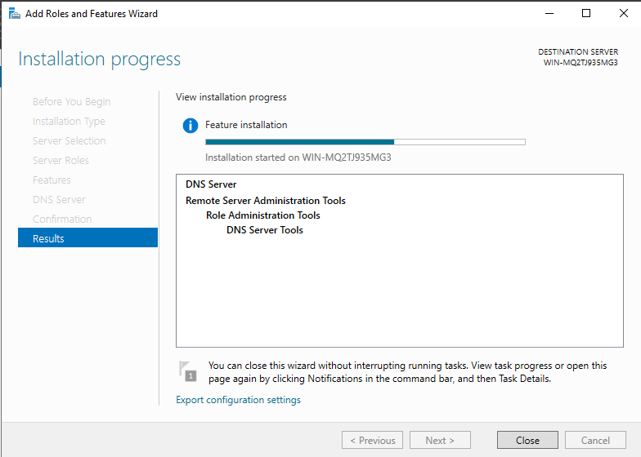

Ta cài đặt Active Directoty Domain Server

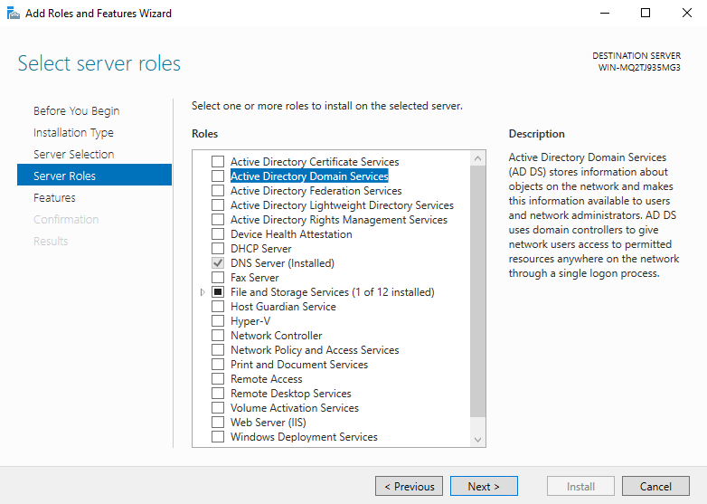

Chọn Ad Features

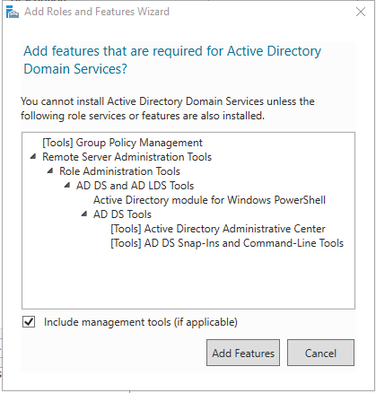

Nhấn Install

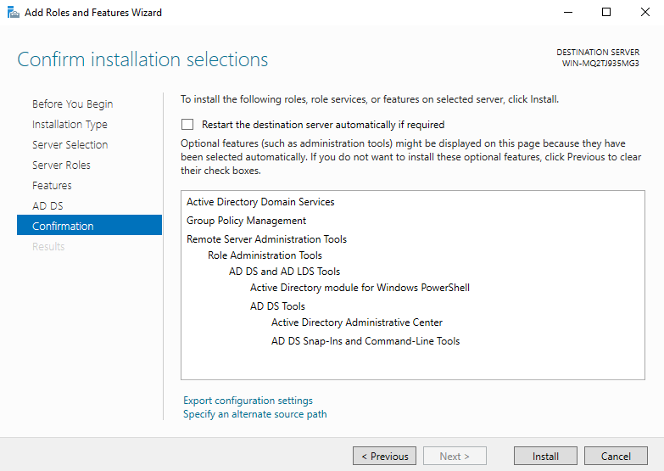

Sau đó, nhấn chọn vào hình tam giác vàng

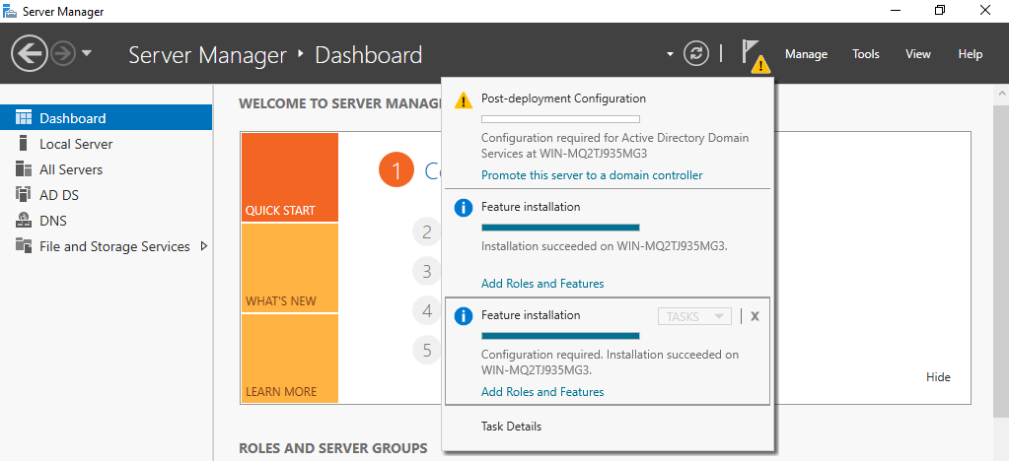

**Chọn Promote this server to a domain controller**

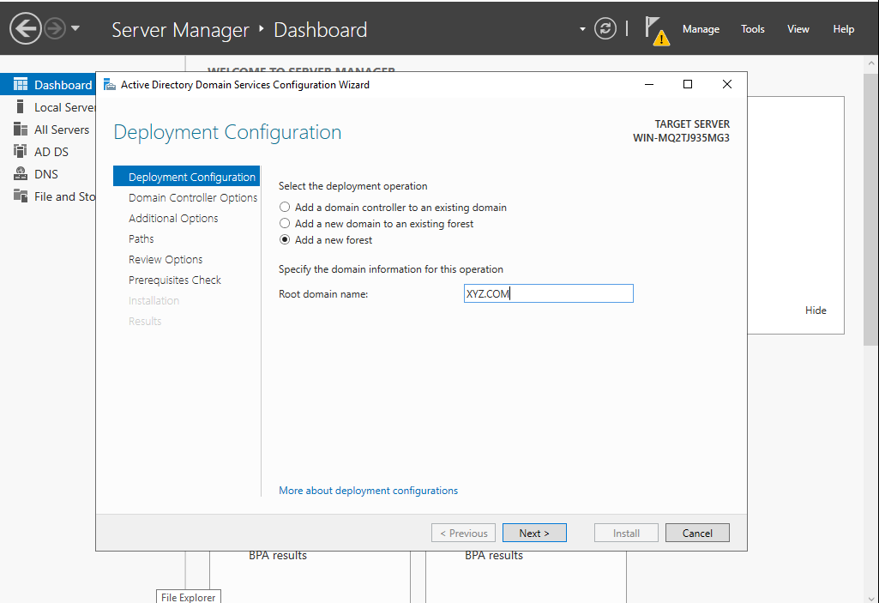

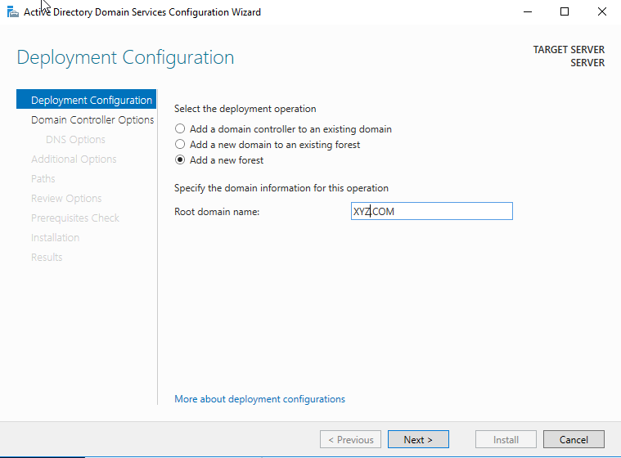

Tiến hành đặt mật khẩu: **LCD@1110**

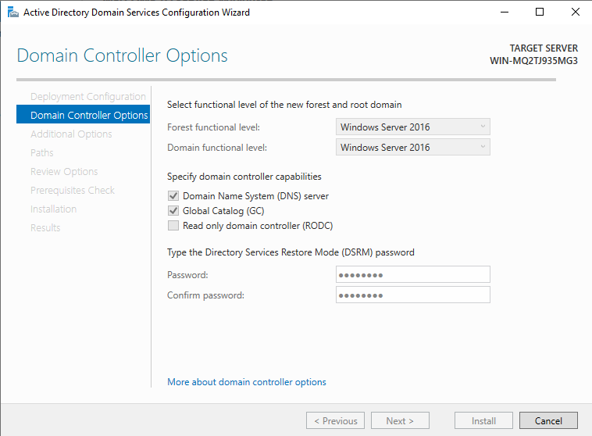

Và chọn Next để thực hiện như hình sau:

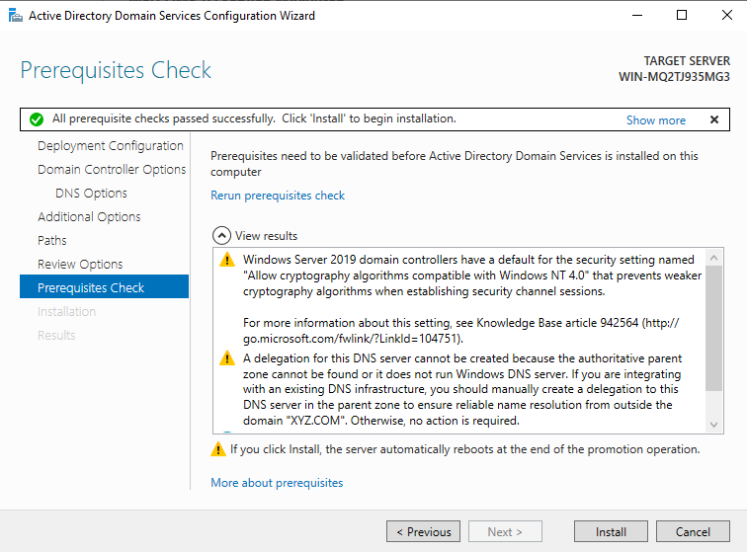

Tiến hành Install

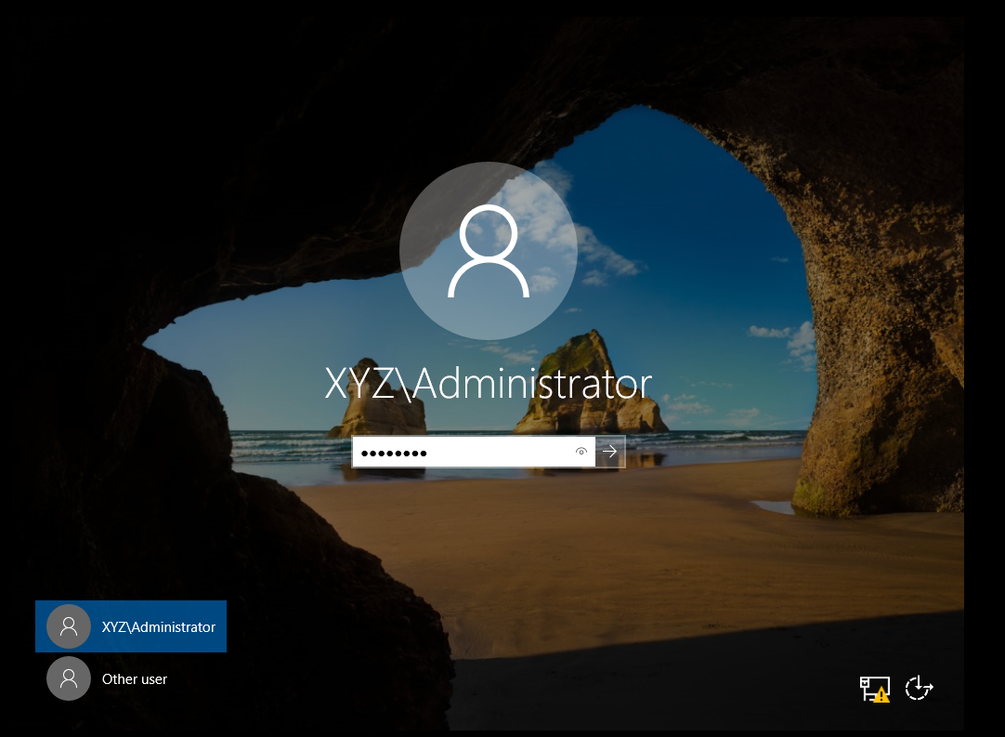

Máy được cài đặt lại và tiến hành đăng nhập

1. **Cài Active Directory Certificate Services**

Các bước thực hiện tương tự như cài đặt DNS

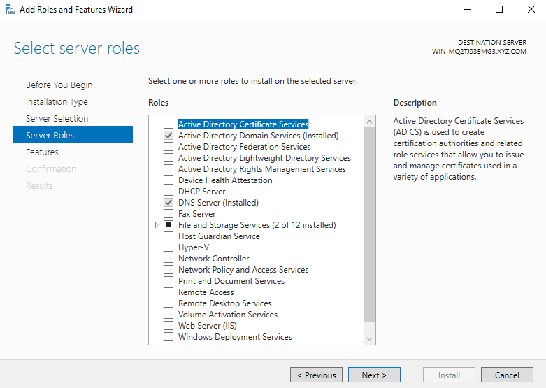

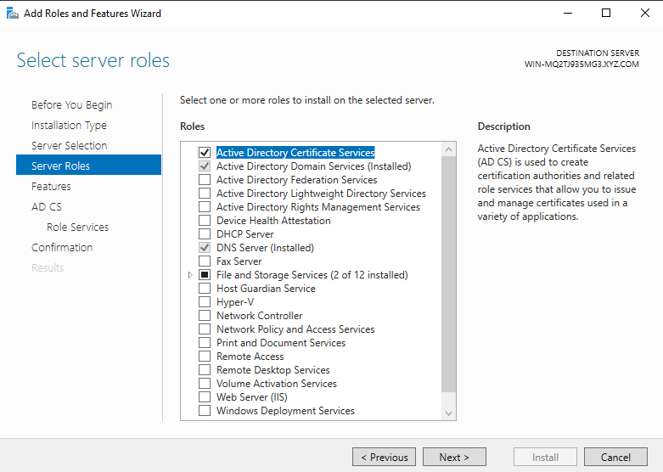

Nhấn Next cho đến như hình sau:

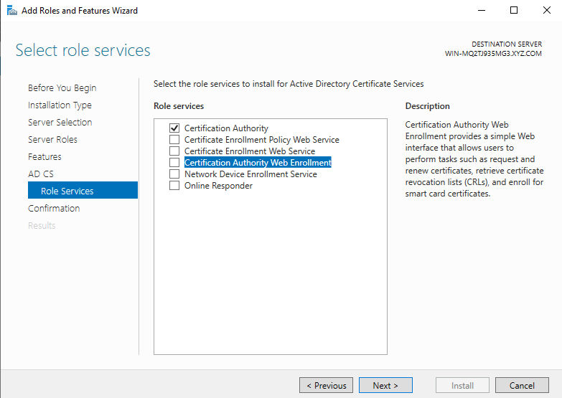

Chọn Add Features

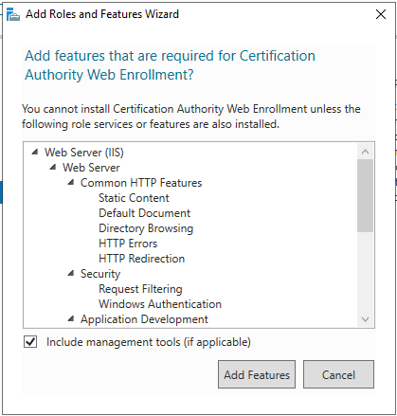

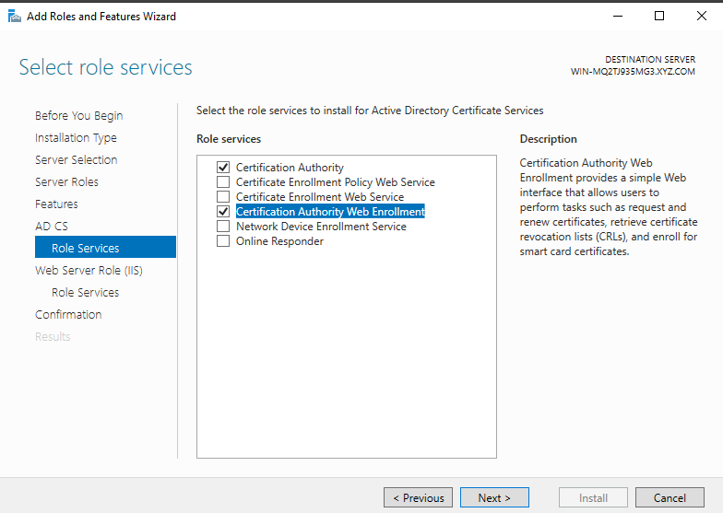

Nhấn Next cho đến khi hiện Install và nhấn chọn Install

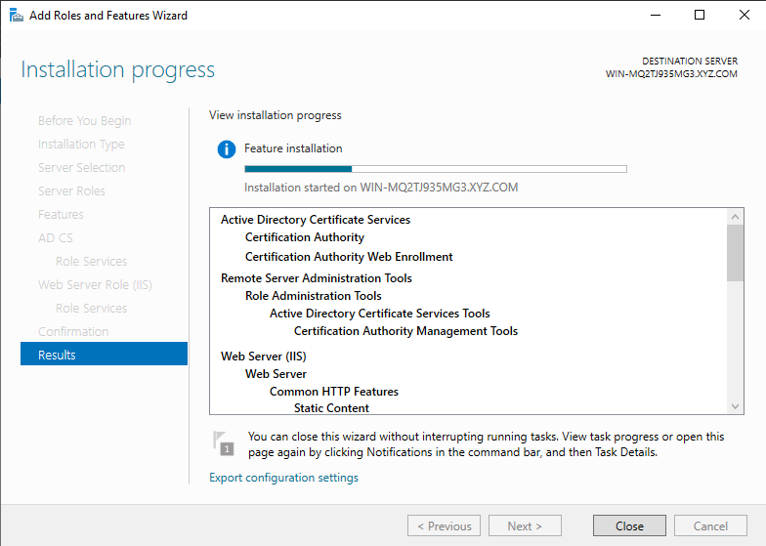

Sau đó Close và nhấn chọn vào **Configure Active Directory Certificate Service on the destination server**

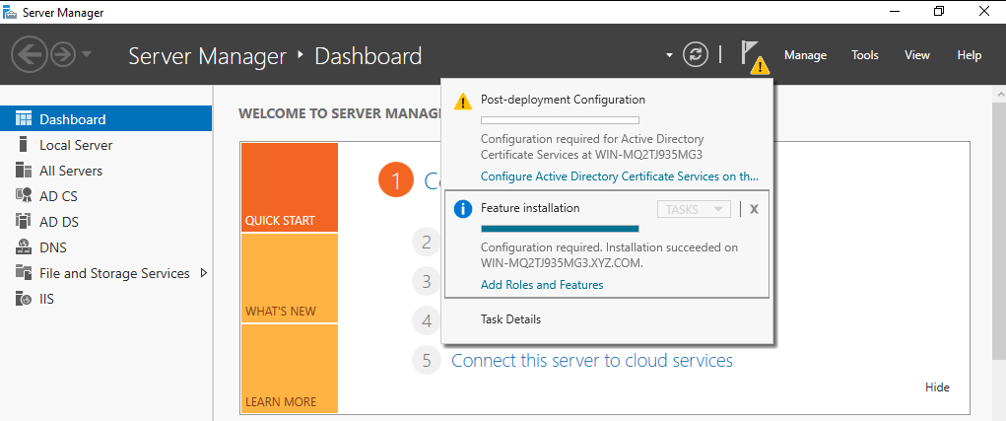

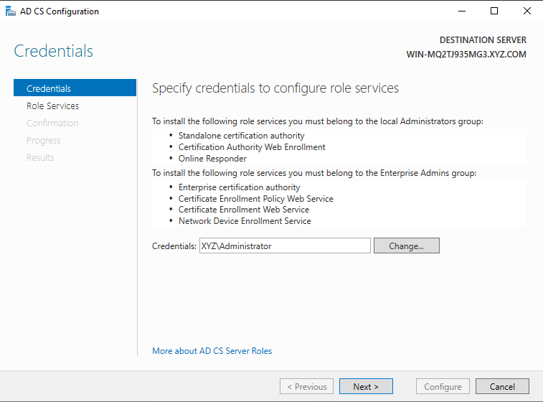

Nhấn Next và tick chọn vào 2 ô vuông như hình bên dưới

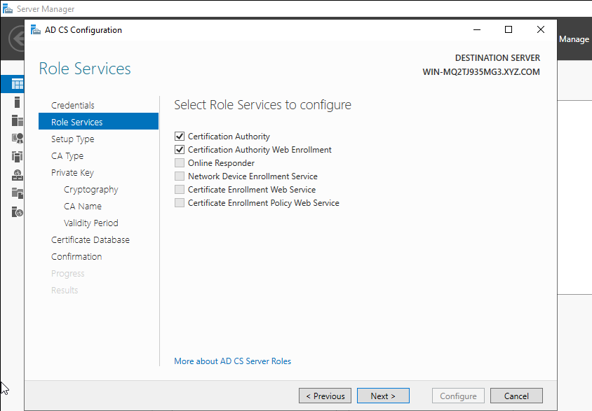

Nhấn Next và chọn Standalone CA

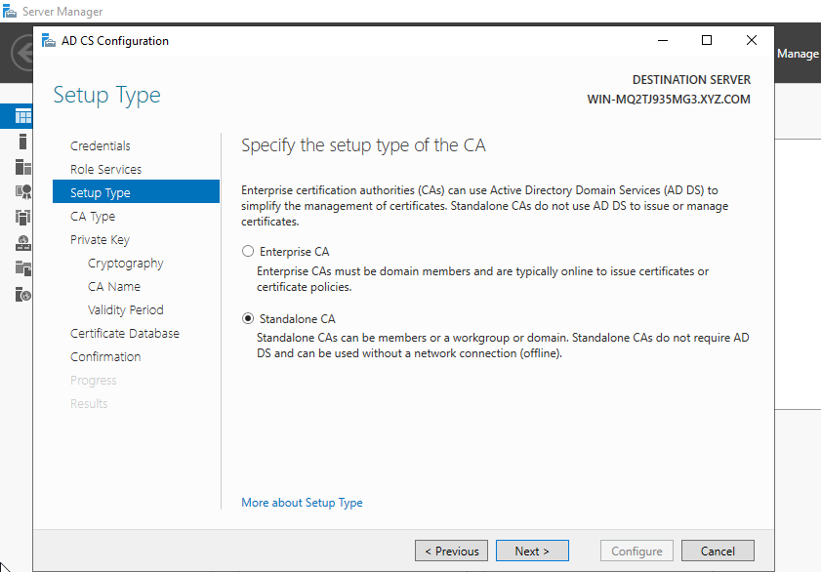

Sau đó nhấn Next

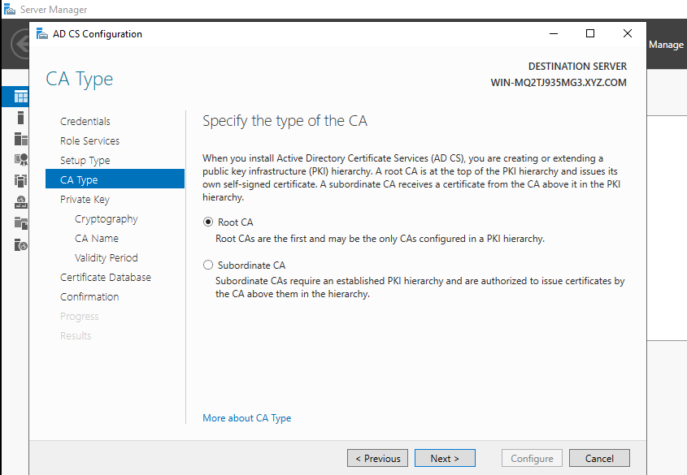

Nhấn Next

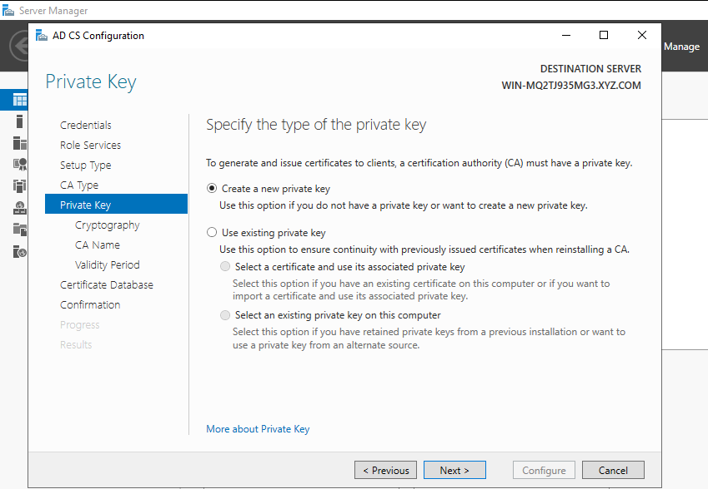

Nhấn Next

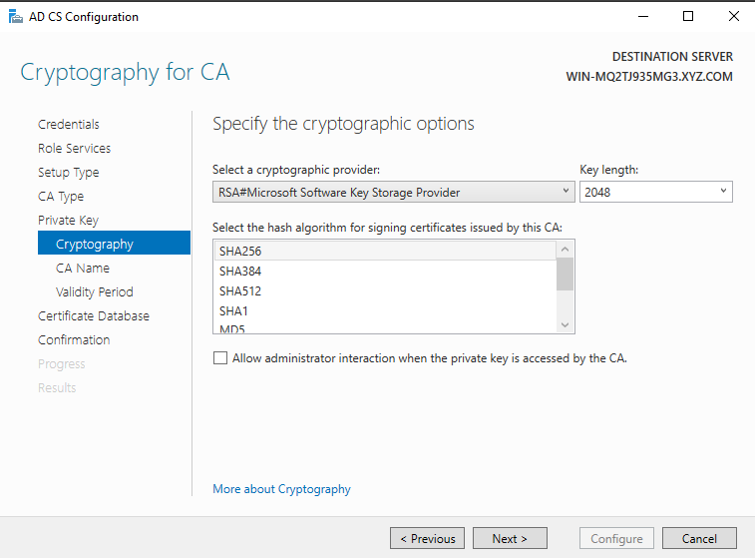

Nhấn Next

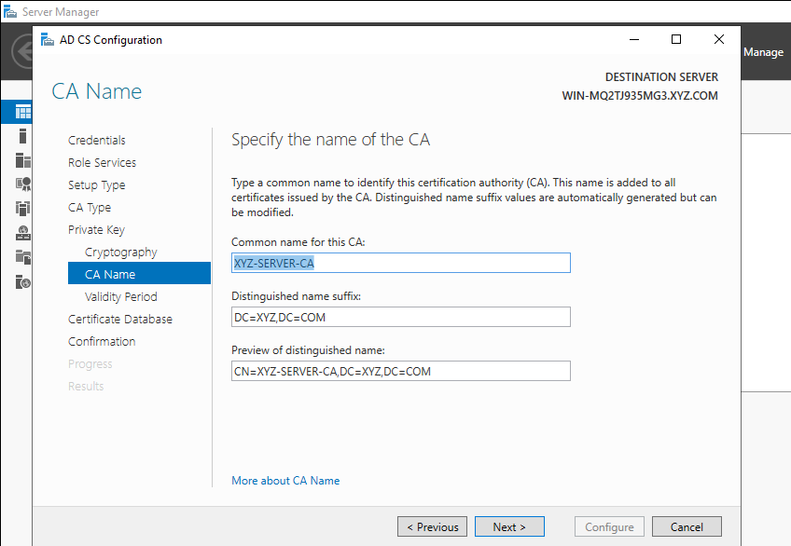

Sau đó nhấn Next và chọn **5 years**

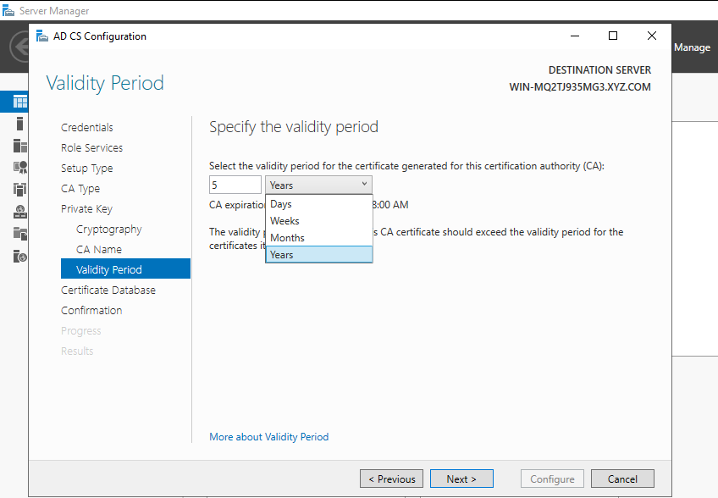

Tiếp tục chọn Next

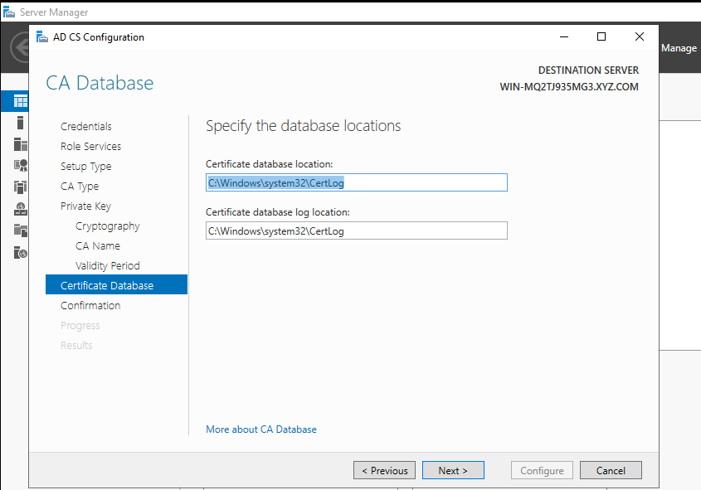

Chọn Next

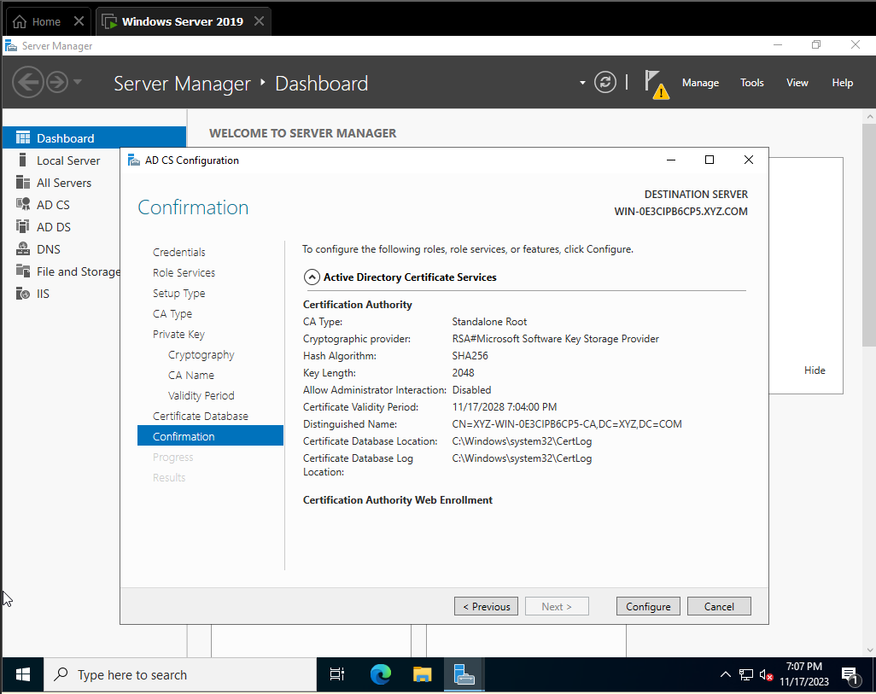

Sau đó nhấn chọn Configure

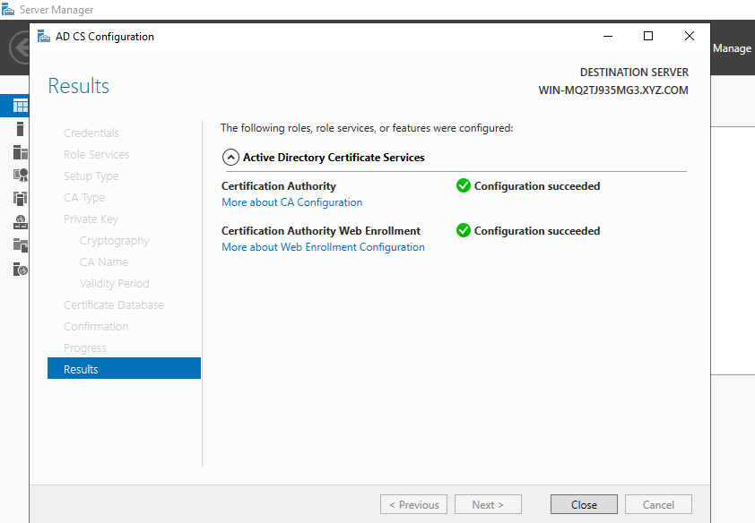

Cài đặt hoàn tất và nhấn Close để kết thúc

Tiếp theo vào Tools → Active Directory Users and Commputers

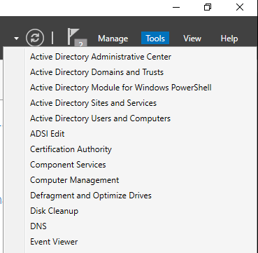

**Kết quả:**Domain XYZ.COM được tạo

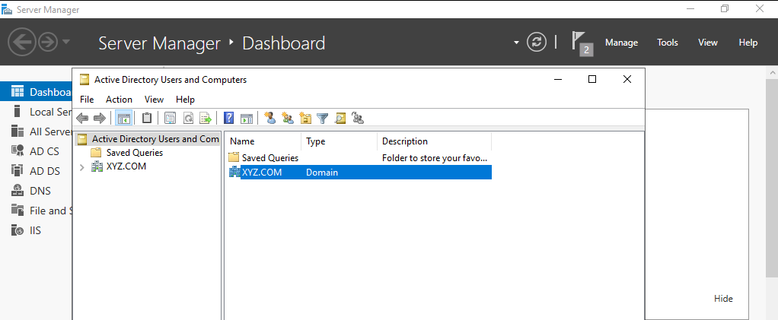

Sau đó vào Tools → Certification Authority

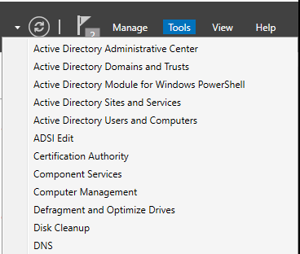

**Kết quả**

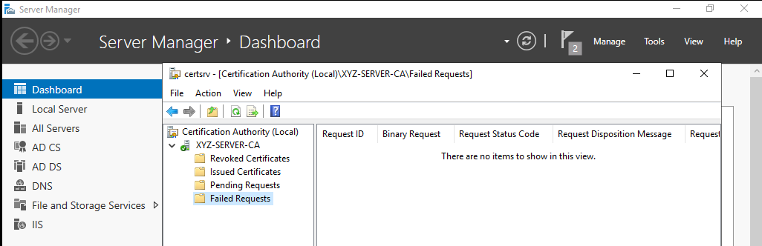

**Bước 2.** Máy Server: [www.cntt.vn](http://www.cntt.vn)

**Ta vào:** DNS server: **192.168.12.254** (Máy CA server)

Tạo một DNS vớitên miền: [www.cnttt.vn](http://www.cnttt.vn) ta thực hiện như sau

* Vào Tools → DNZ → Nhấn chuột phải vào WIN-MQ2TJ935MG3 → New Zone

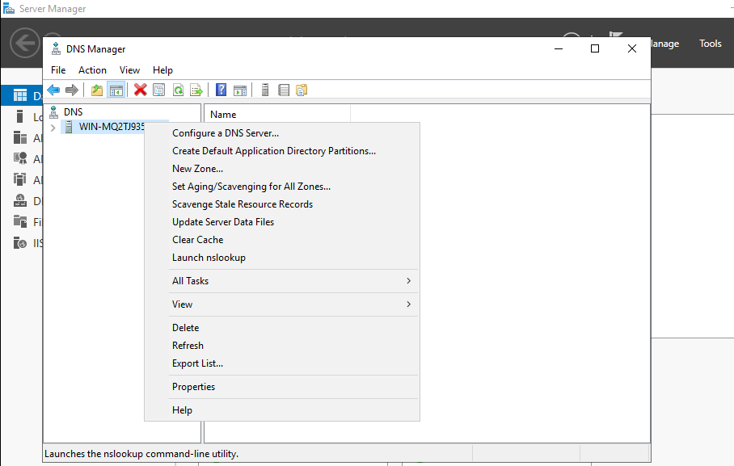

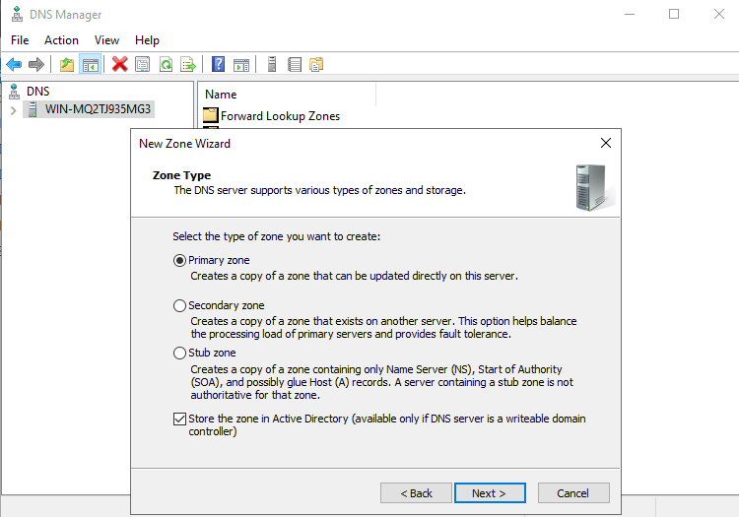



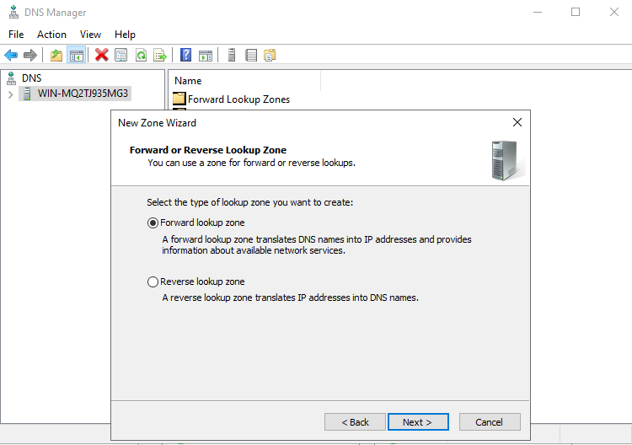

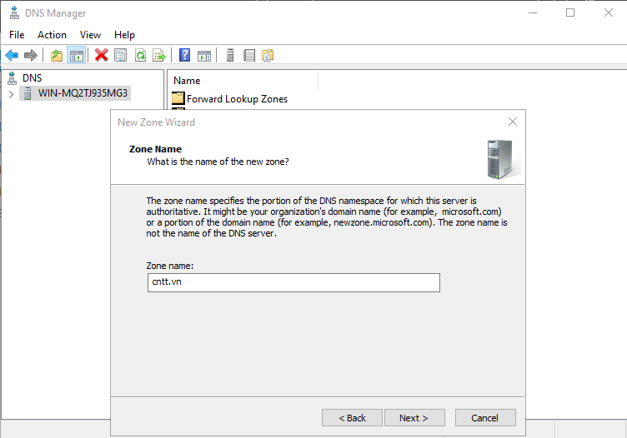

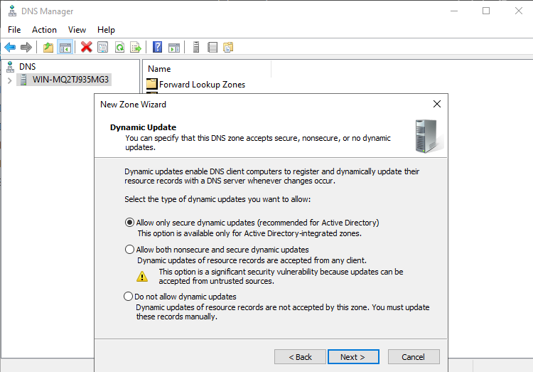

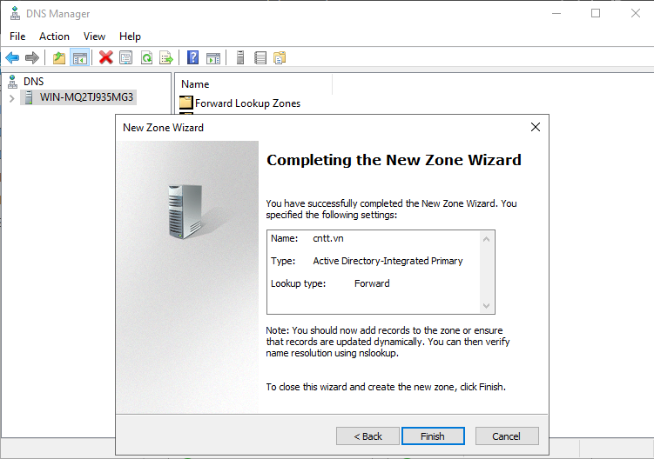

Nhấn Finish để kết thúc

Tạo 1 New Host và 1 New Resource Record

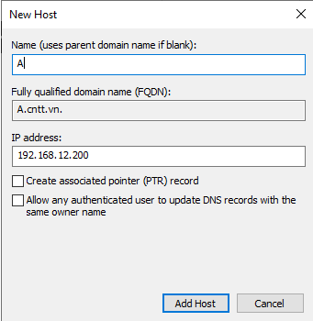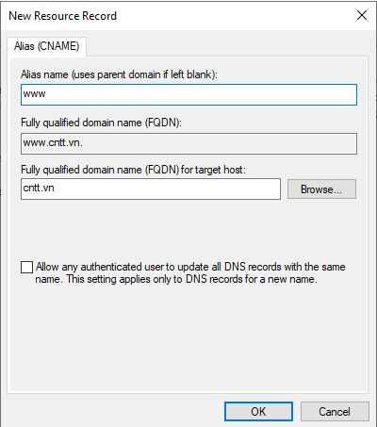

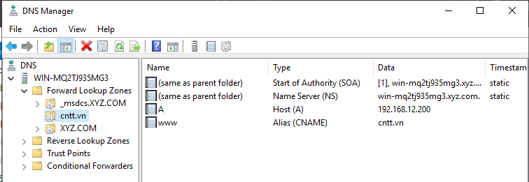

**Máy Web server**

Tương tự các bước đã thực hiện ở bước 1 ta tiến hành:

Cấu hình máy **Web Server (192.168.12.200)**

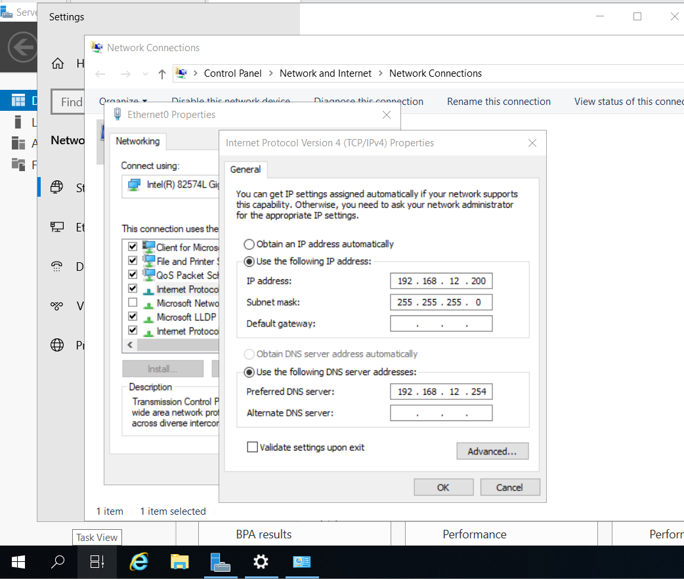

Cài dịch vụ Web server

Chọn Add Features

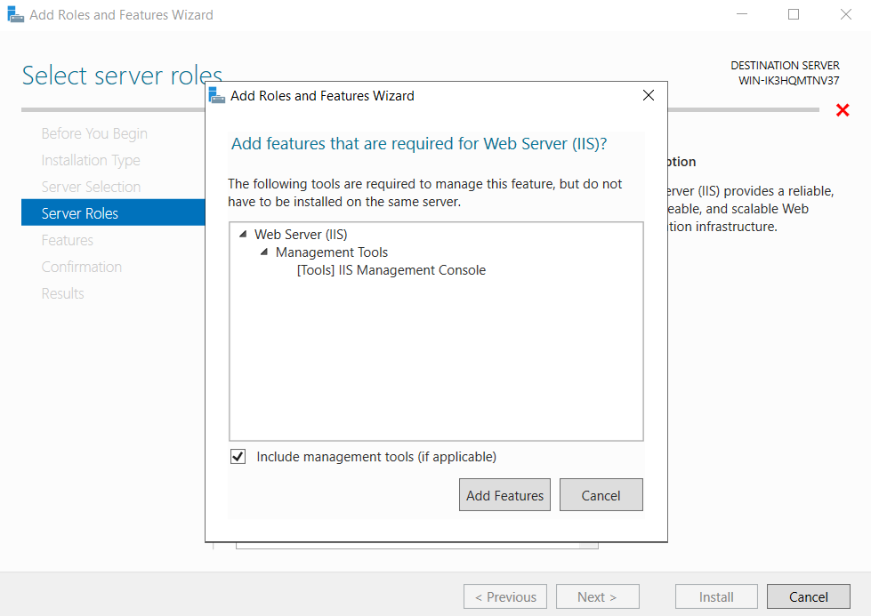

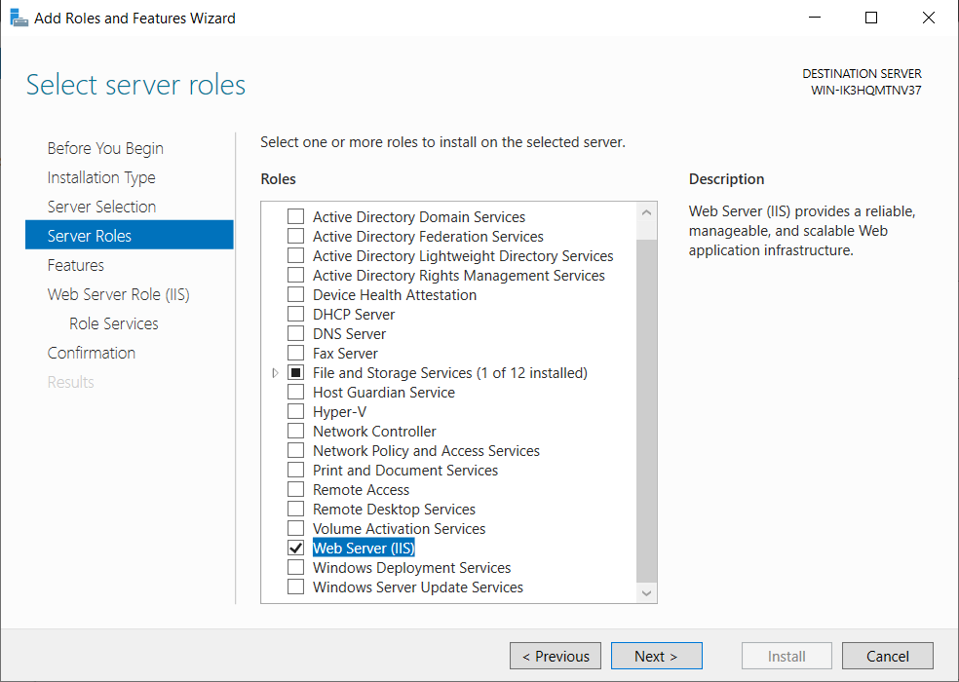

Tiếp tục chọn Next đến khi Install

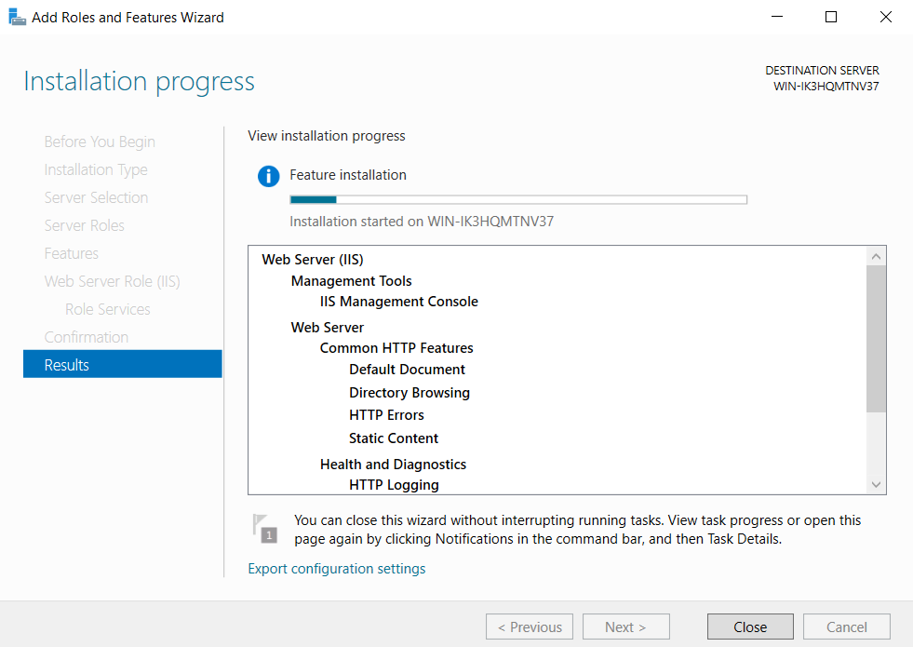

Khi cài đặt xong nhấn chọn Close

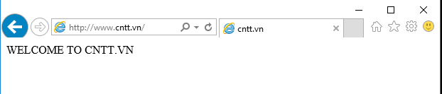

- Tools → Internet Information Services (IIS) Manager

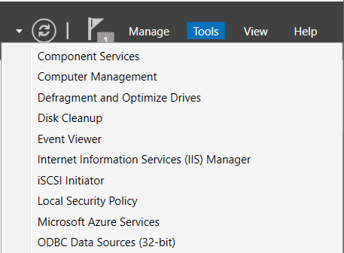

Sau đó nhấn chọn **Server Certificates**

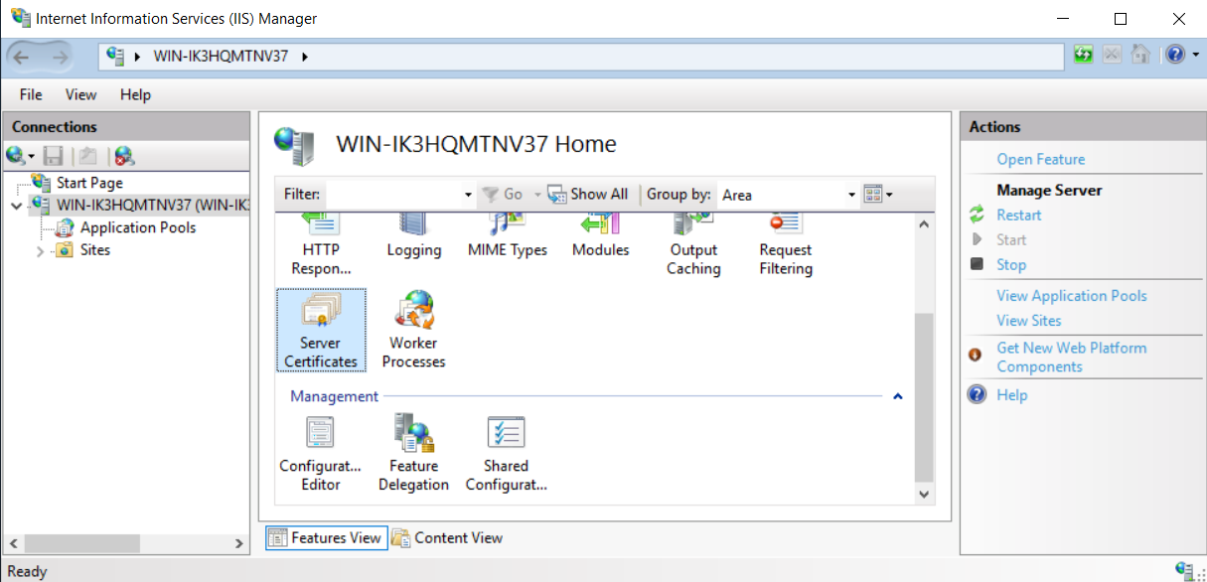

Cấu hình SSL

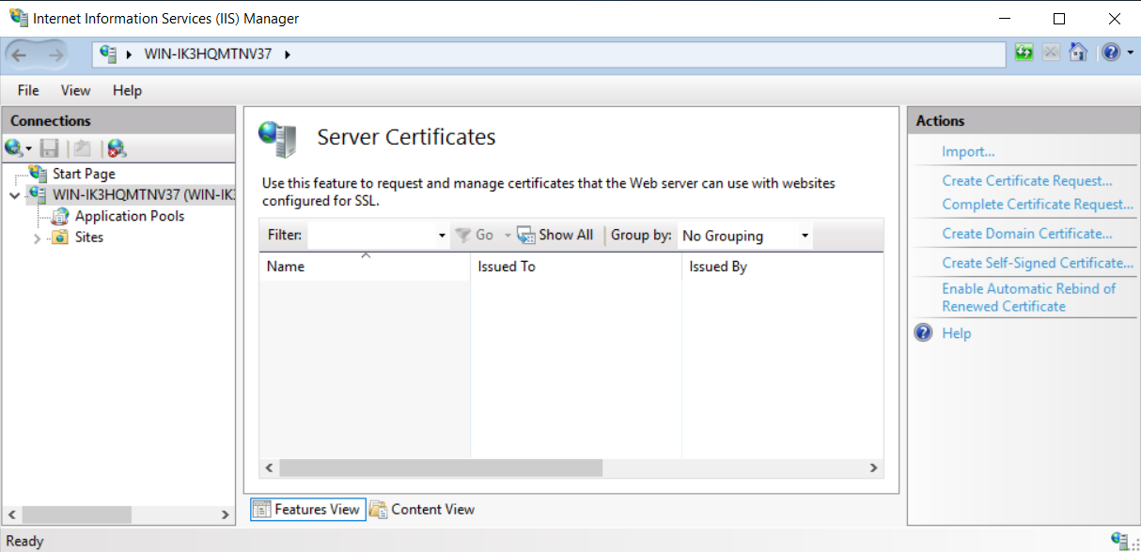

Click vào Create Certificate Request

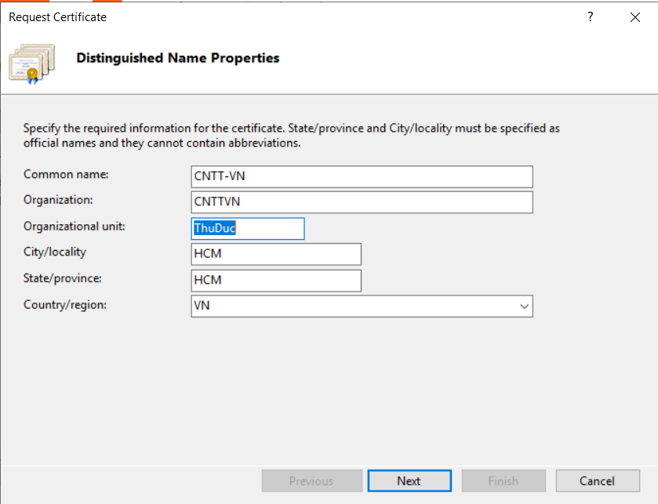

Chọn Next

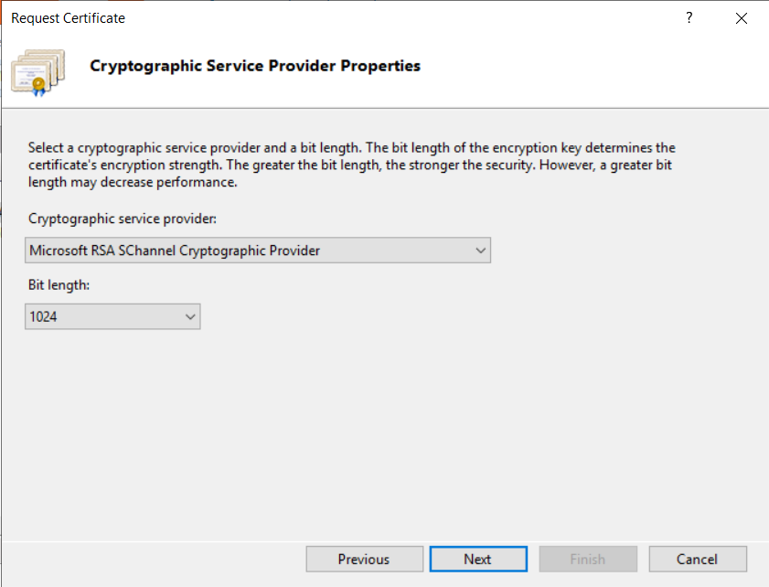

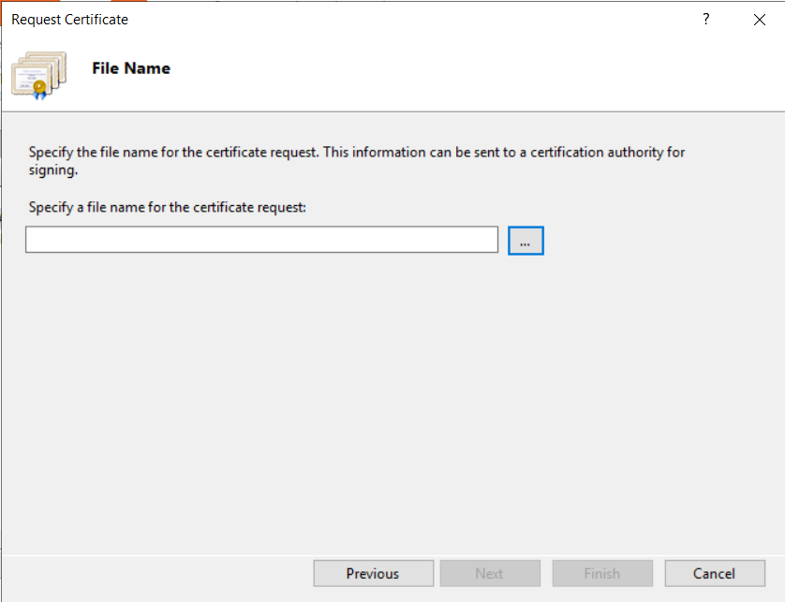

Click vào dấu …

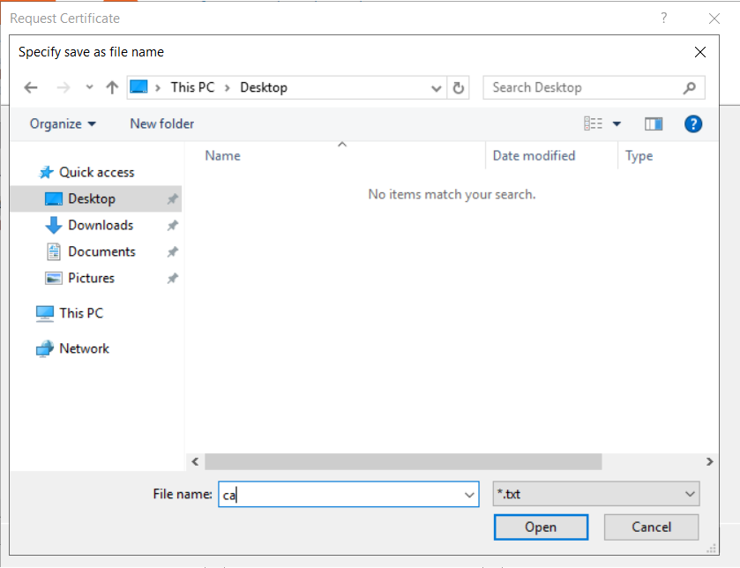

Tạo File ca.txt theo đường dẫn

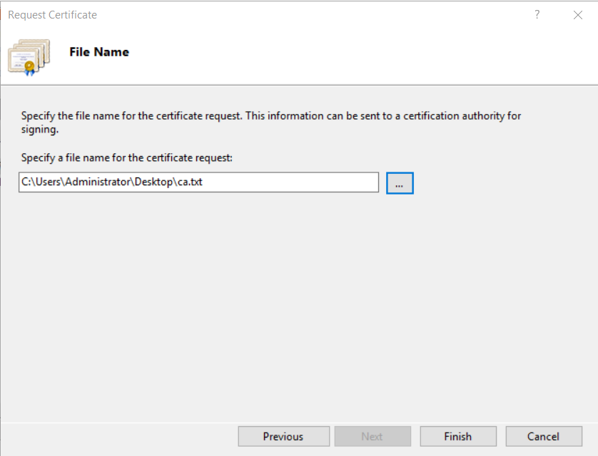

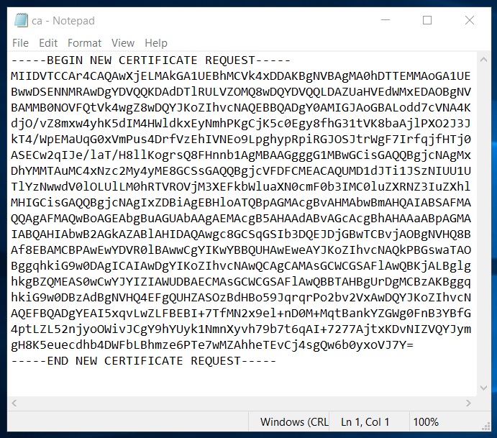

Tiếp theo

Truy cầp vào CA server: <http://192.168.12.254/certsrv>

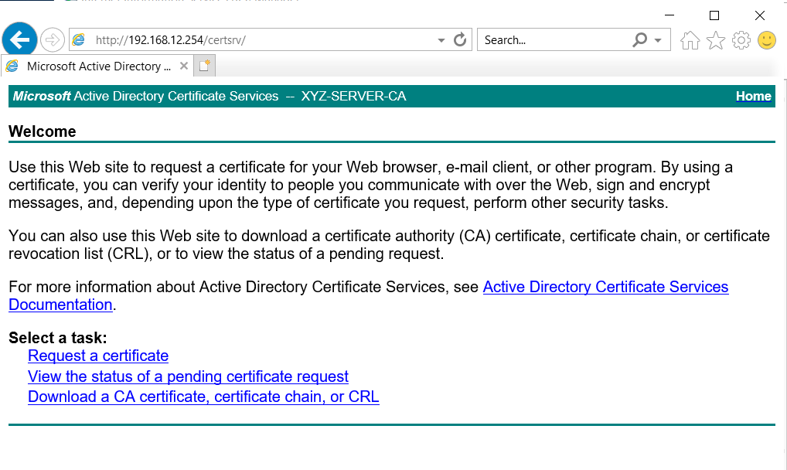

Chọn Request a certificate

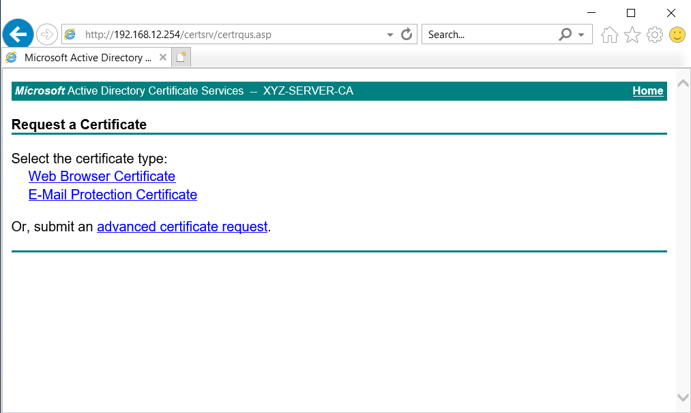

Chọn advanced certificate request

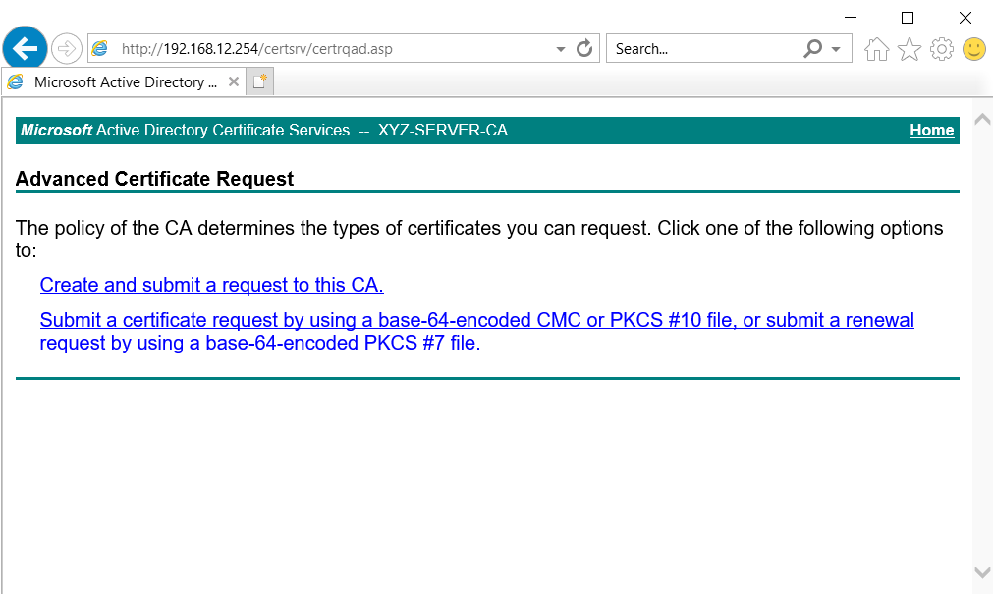

Chọn Submit a certificate by using …

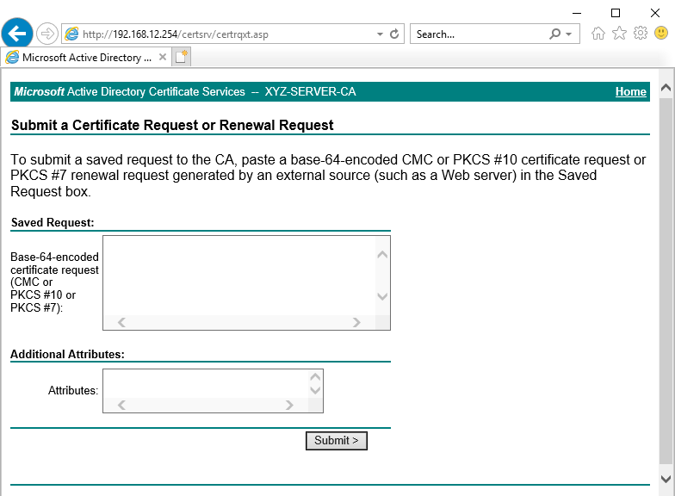

Mở và copy nội dung trong file ca.txt bỏ vào mục Base-64….

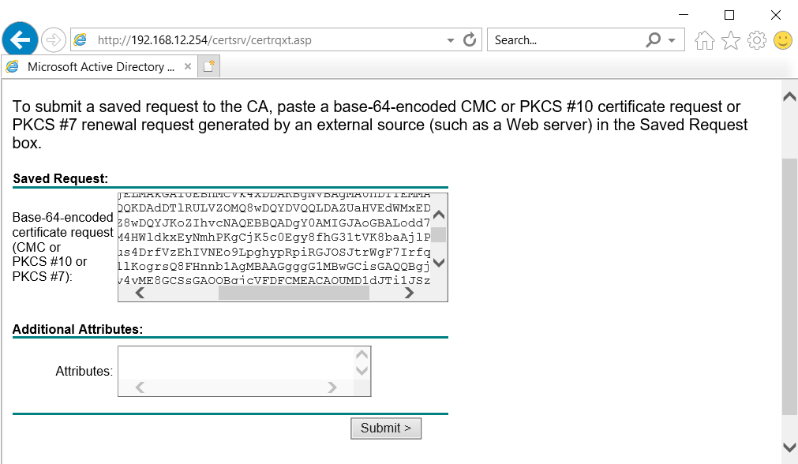

Click Submit

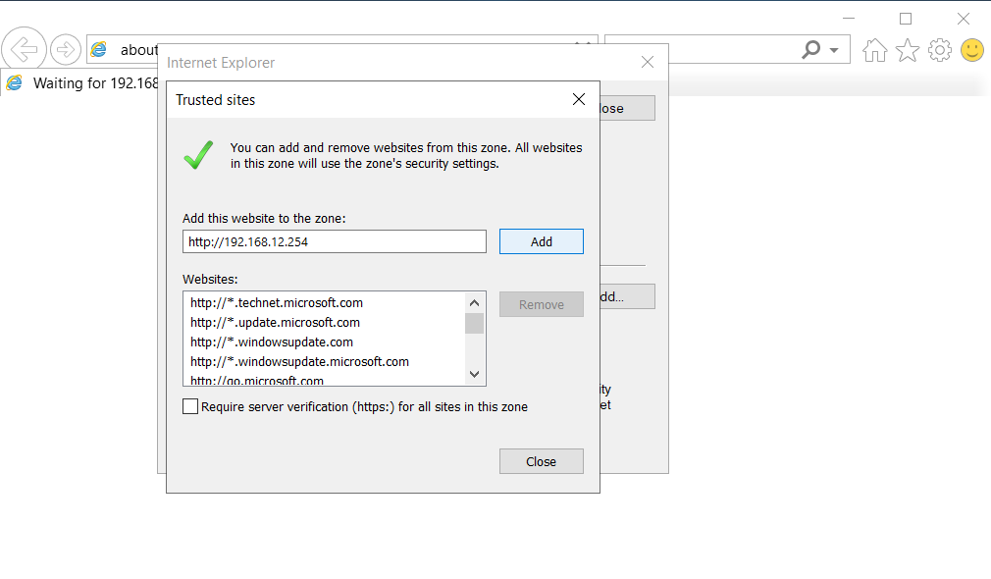

Chọn Add và Close

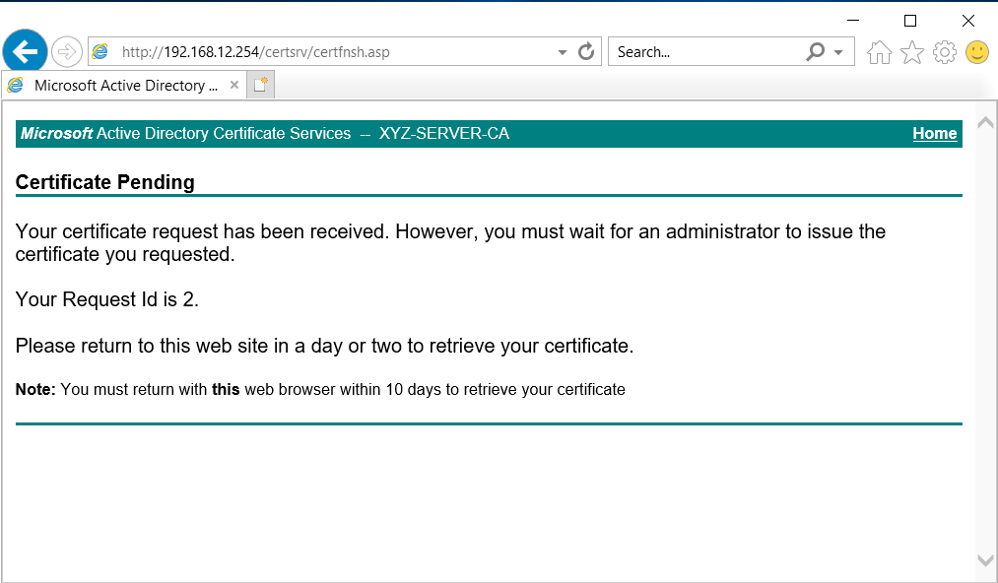

Tiếp theo, trên máy CA Server vào Tools chọn Certification Authority

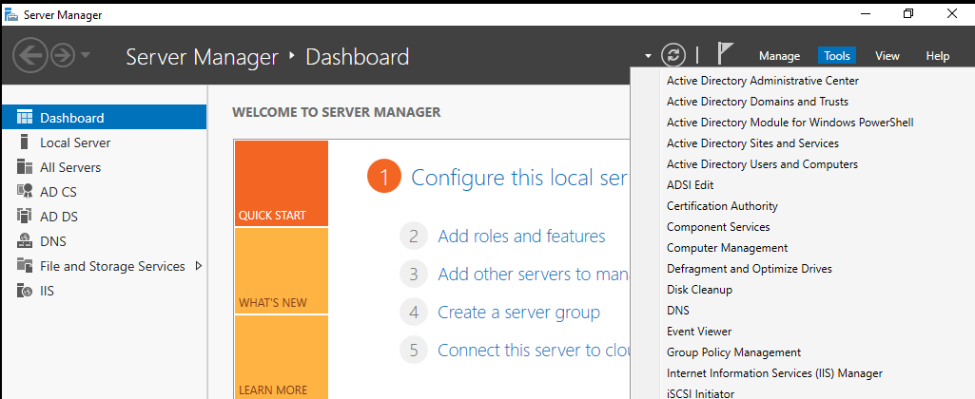

Vào mục Pending Requests ta sẽ thấy được như hình bên dưới

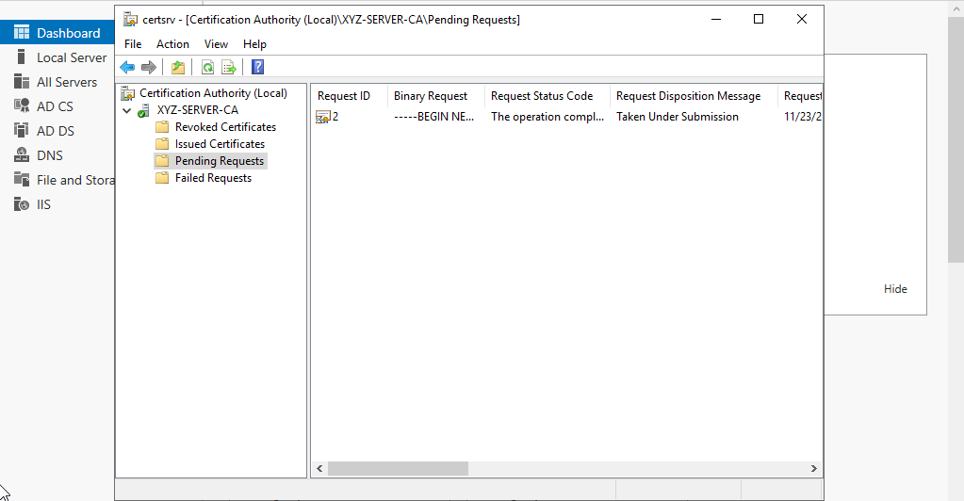

Right click 🡪 All tasks/Issue

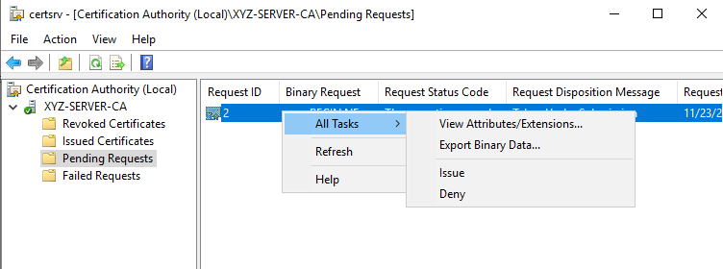

Tiếp đến, về lại máy Web server 🡪 download chứng chỉ về máy

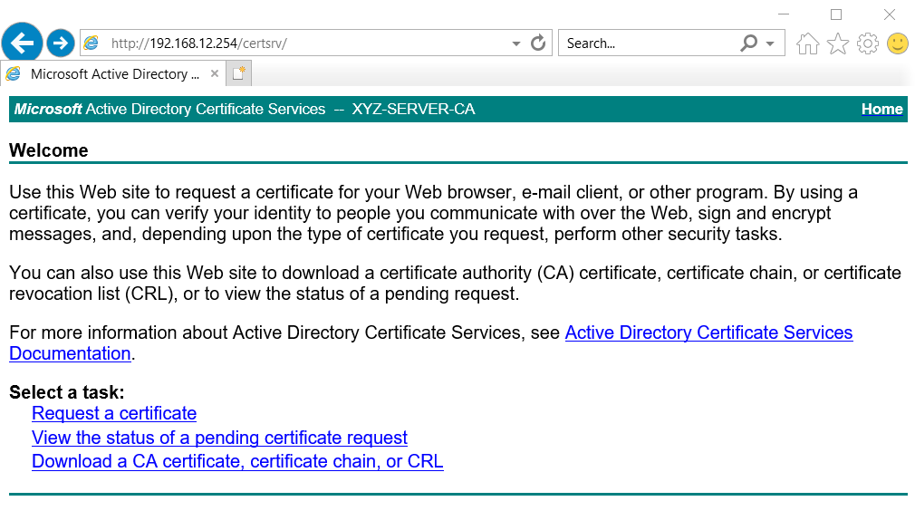

Click View the status of a pending certificate request

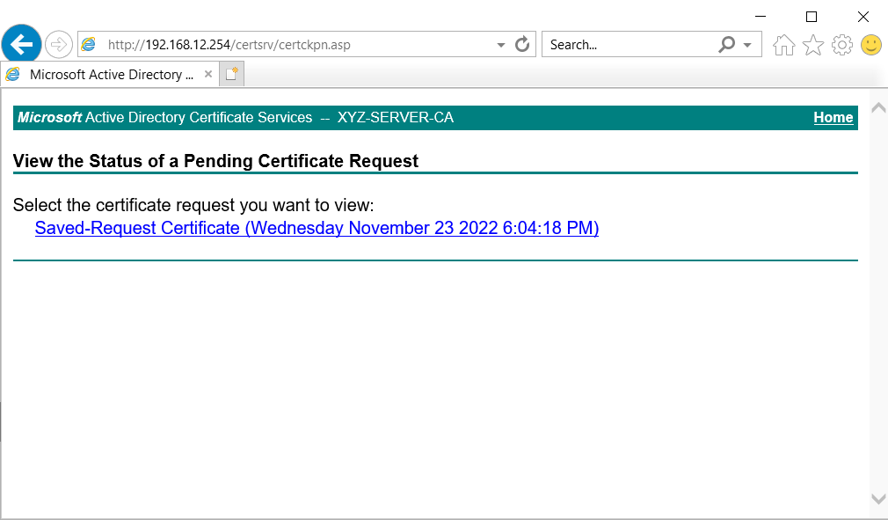

Click Save

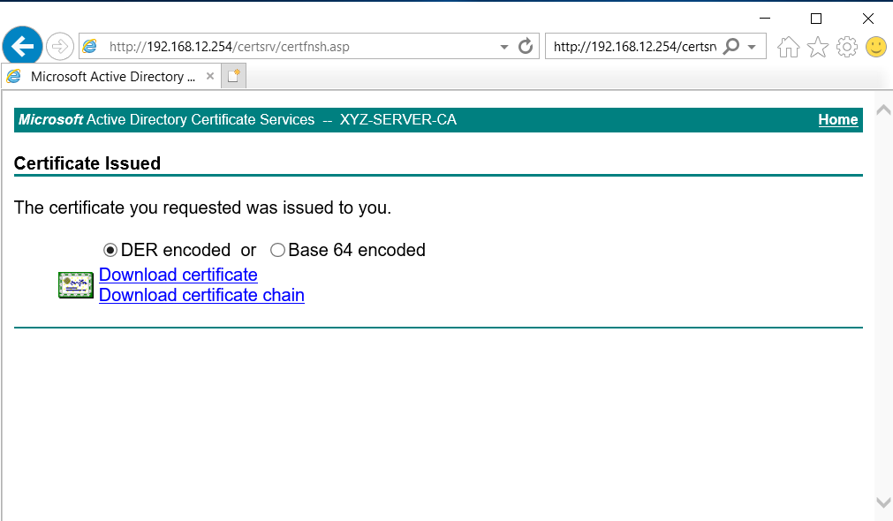

Download cả 2 về máy

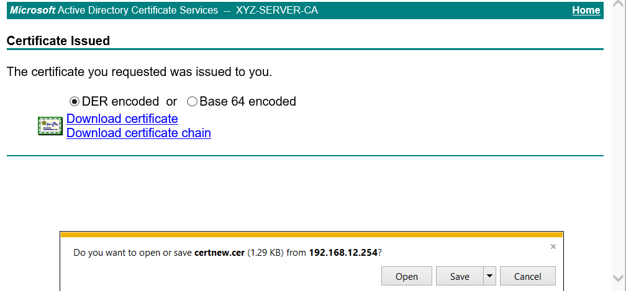

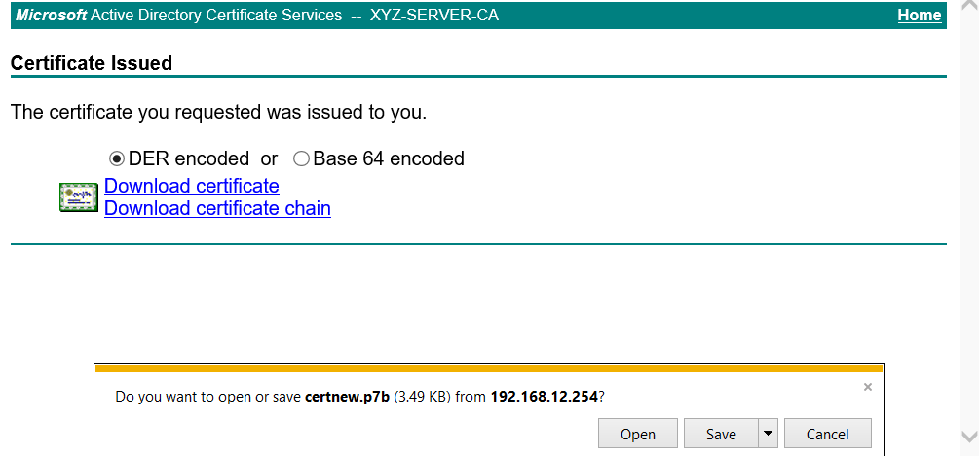

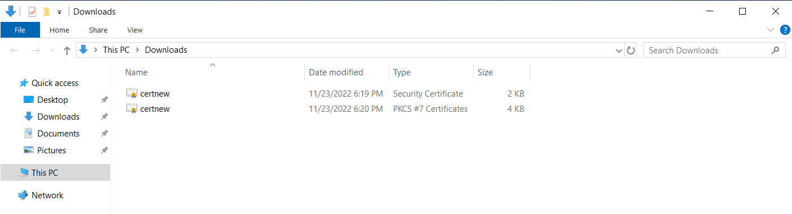

Vào Run 🡪 mmc và File 🡪 Add/Remove Snap-in…

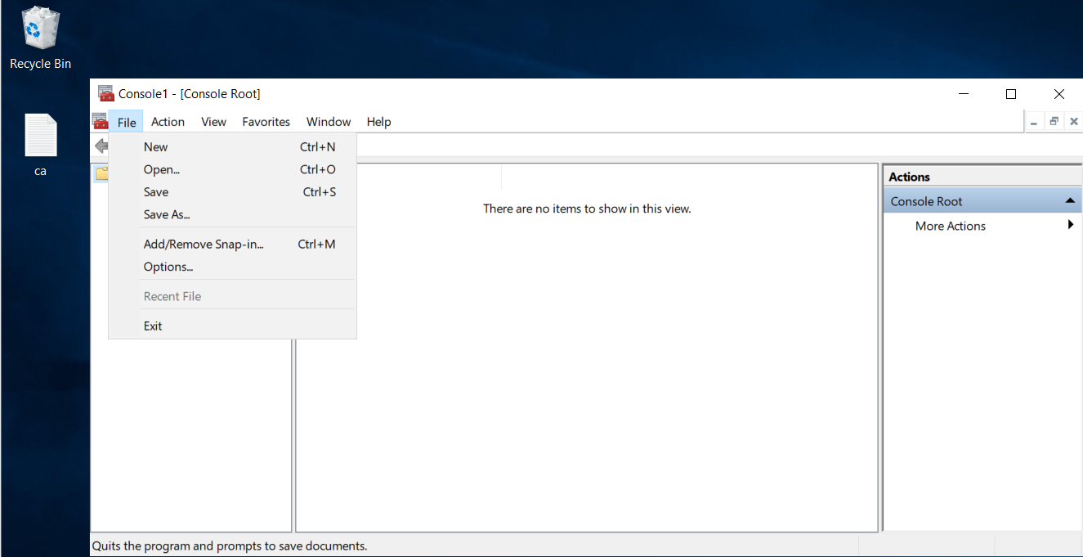

Chọn Certificate 🡪 Add

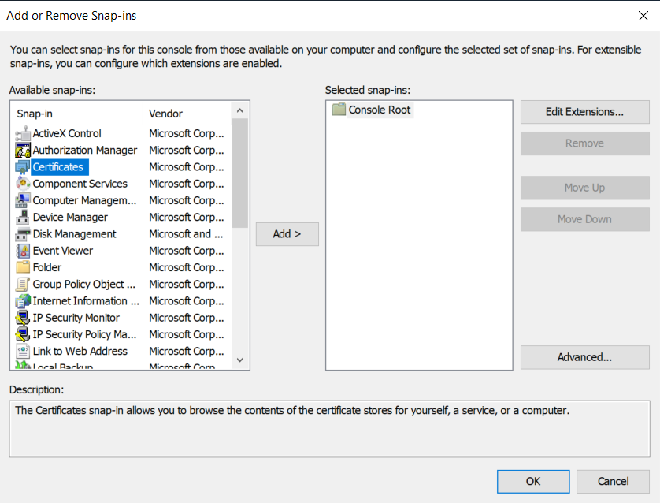

Sau đó nhấn Add sẽ hiện ra như sau

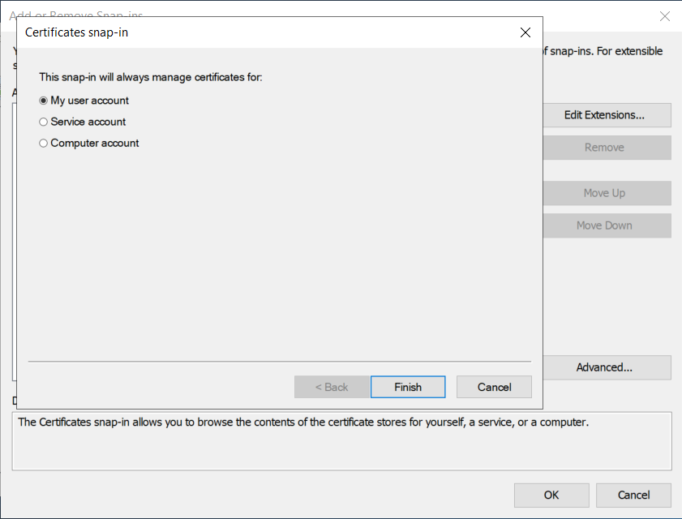

Chọn My user account

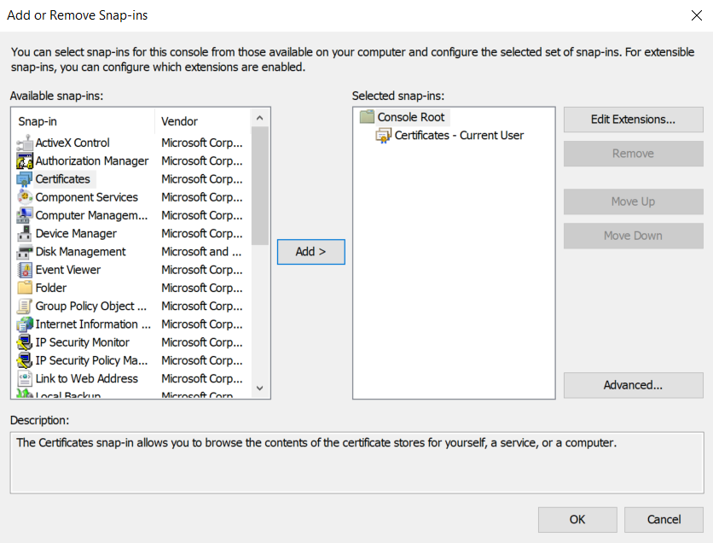

Đã thêm thành công và nhấn chọn OK

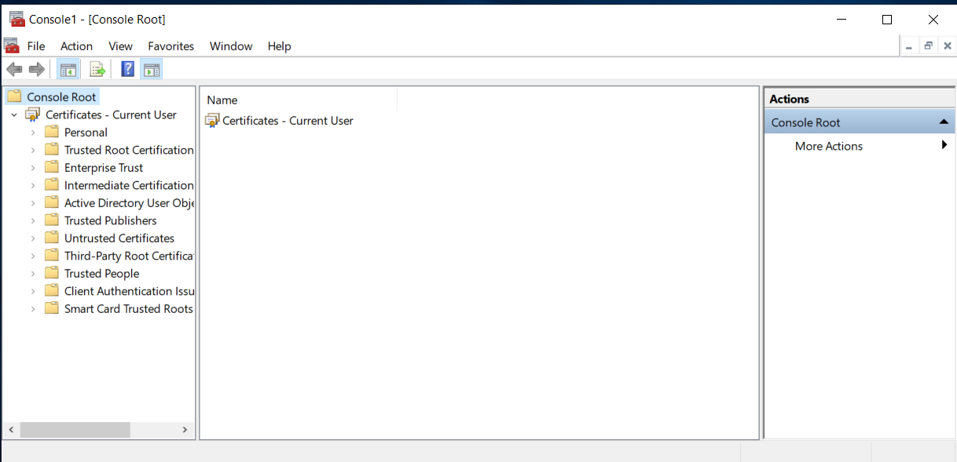

Chọn Trust Root Certificate Authority….→ All Tasks → Import

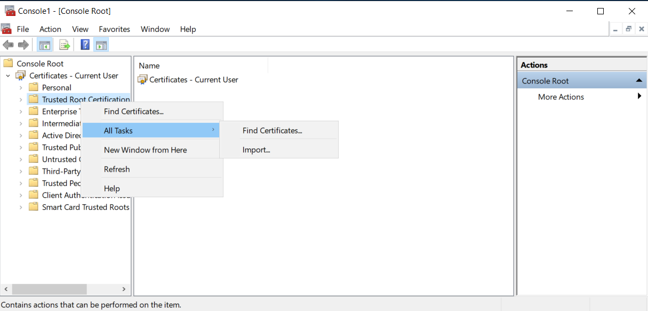

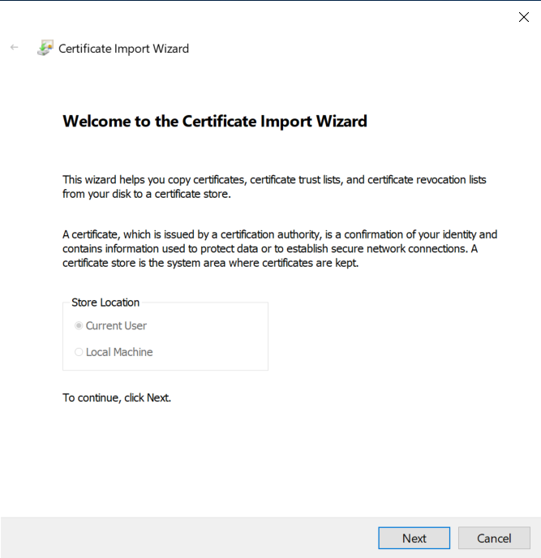

Sau đó nhấn Next

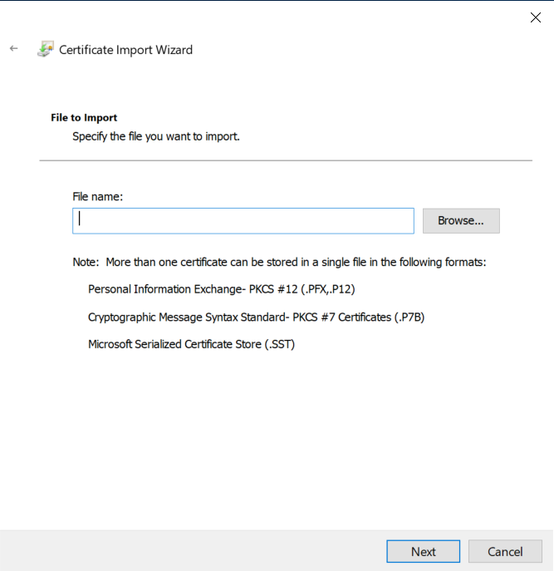

Chọn Browser… lần lượt import 2 file đã tải về lúc trước.

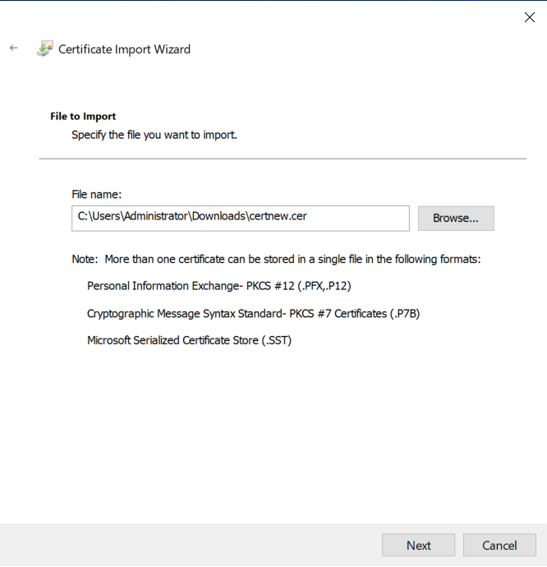

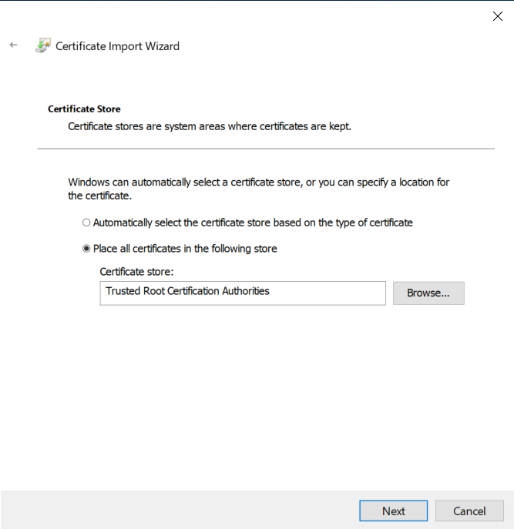

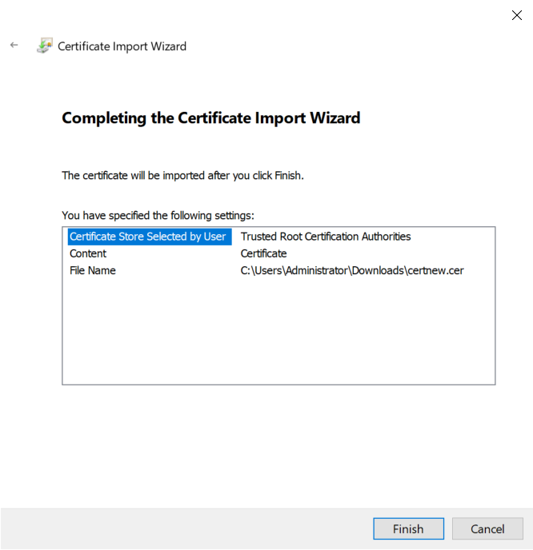

Nhấn Finish

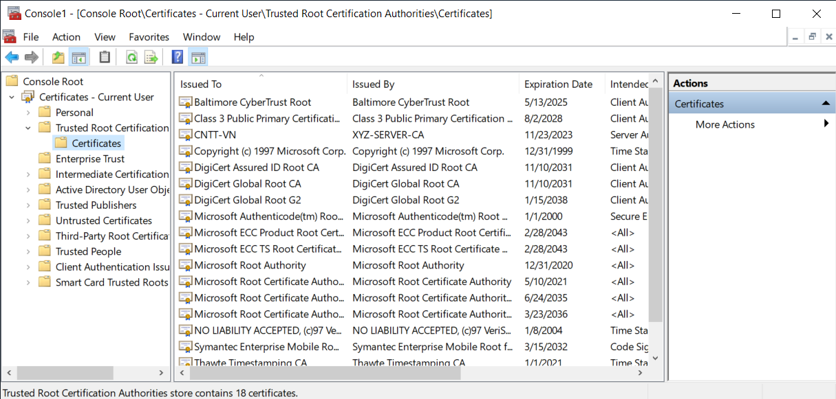

Mở lại cửa sổ IIS

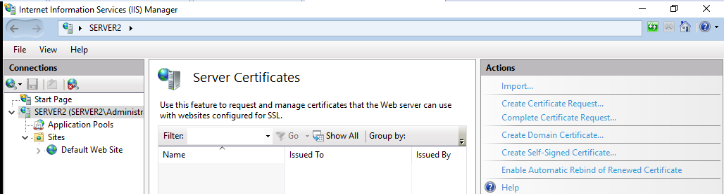

Click vào Complete Certificate Request

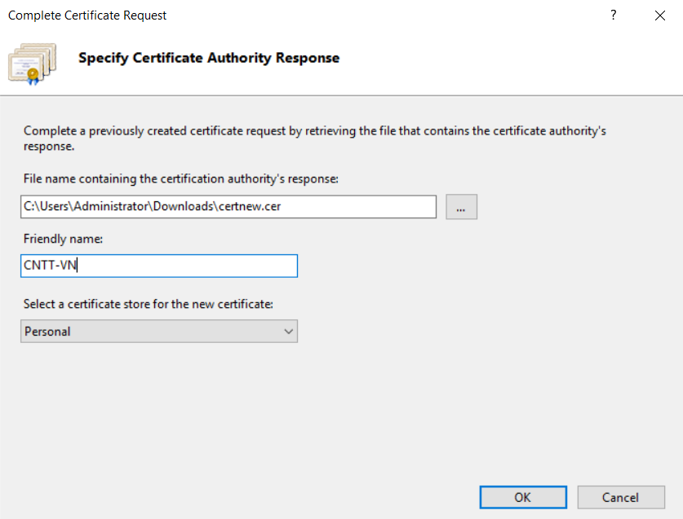

Browser tới file .cer và điền Friendly name:

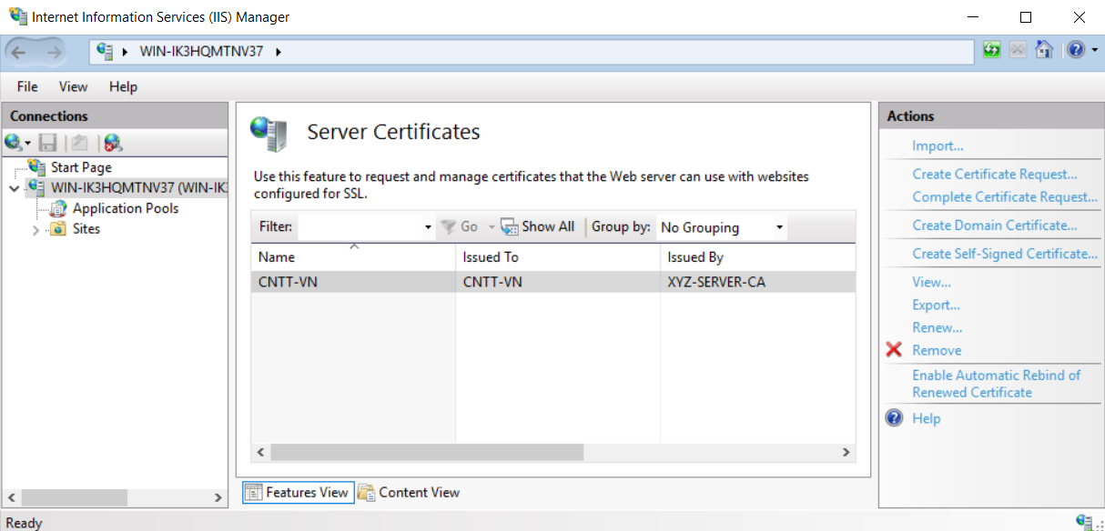

Cấu hình Web server sử dụng SSL

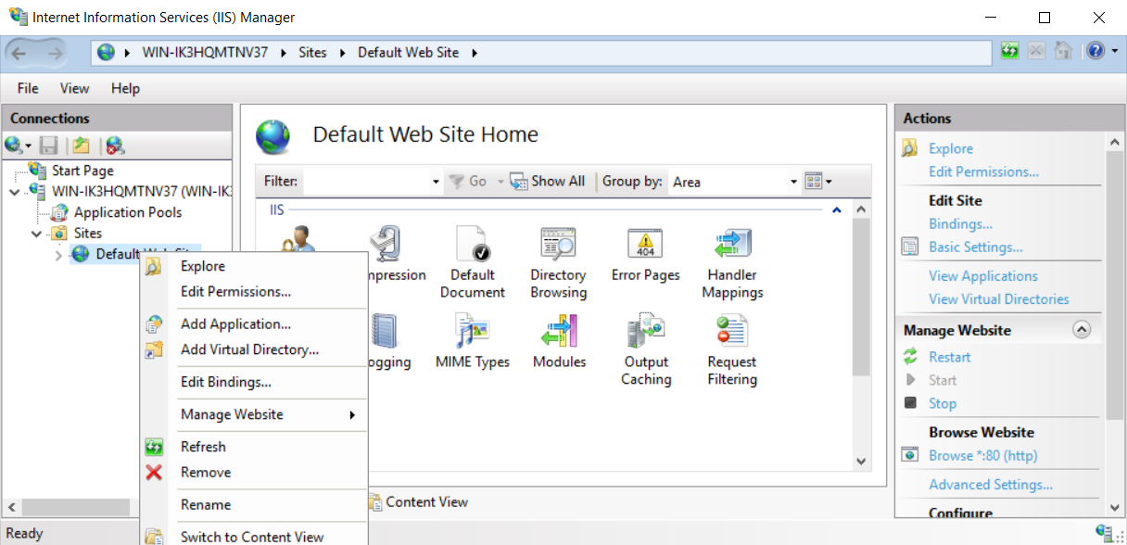

Chọn Edit bindings và nhấn Add, sau đó thêm thông tin vào như sau

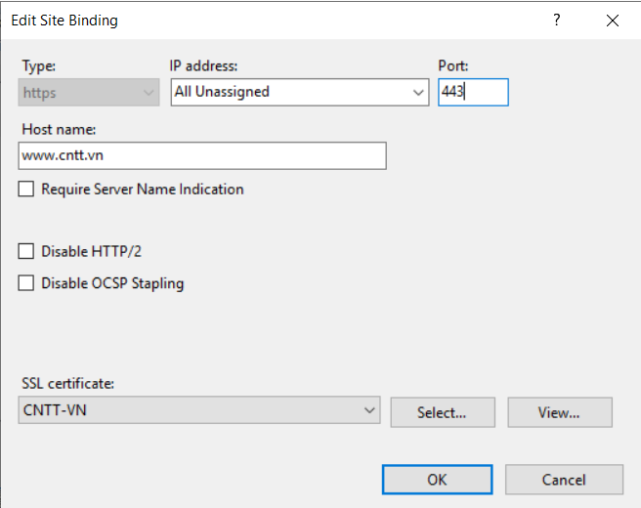

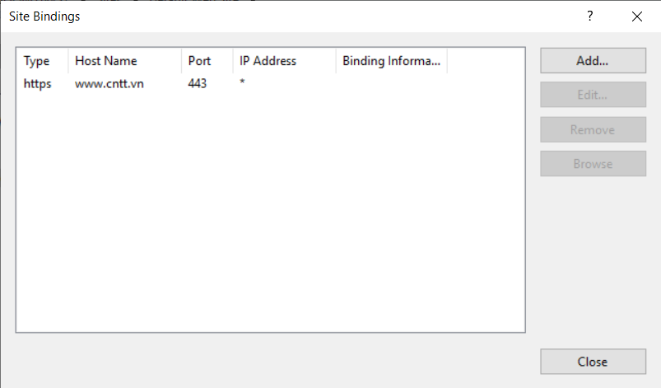

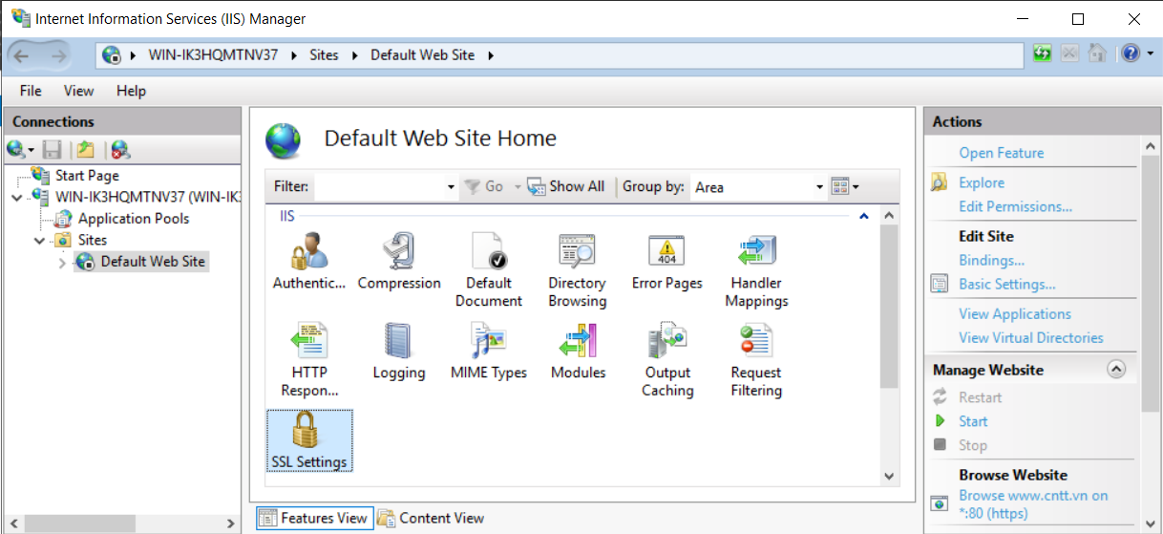

Chọn SSL Settings

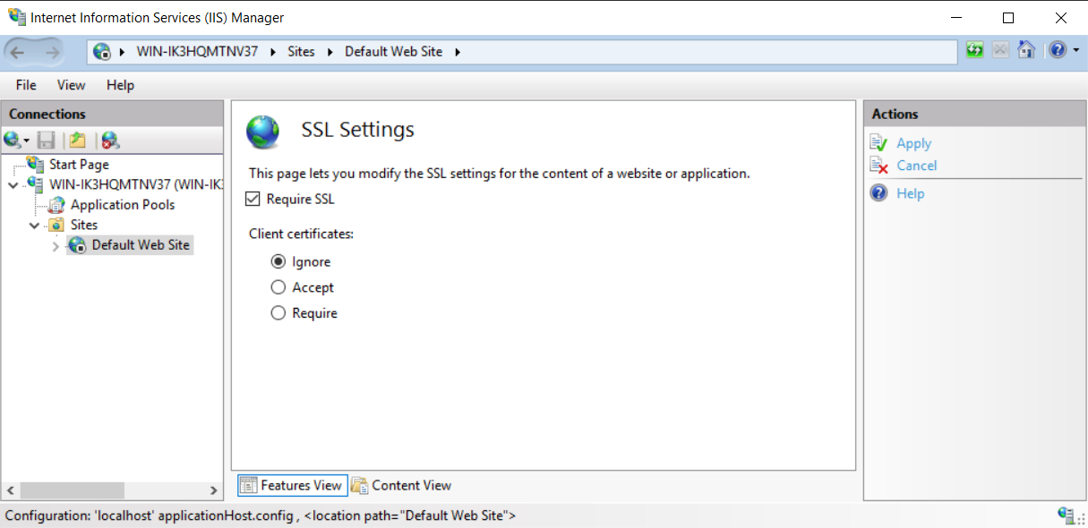

Check vào mục Require SSL

Sau đó,

Test https

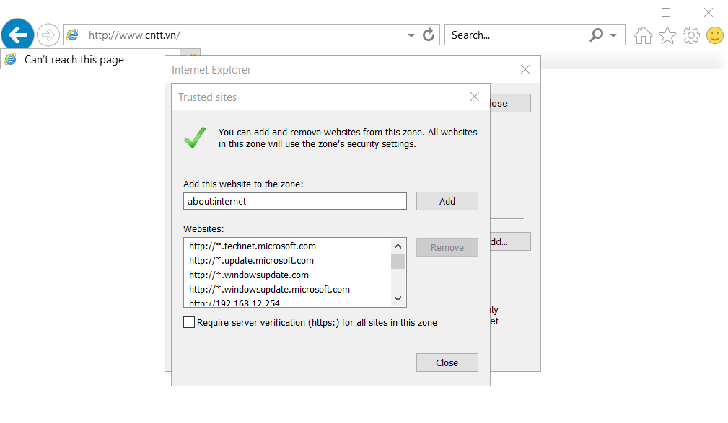

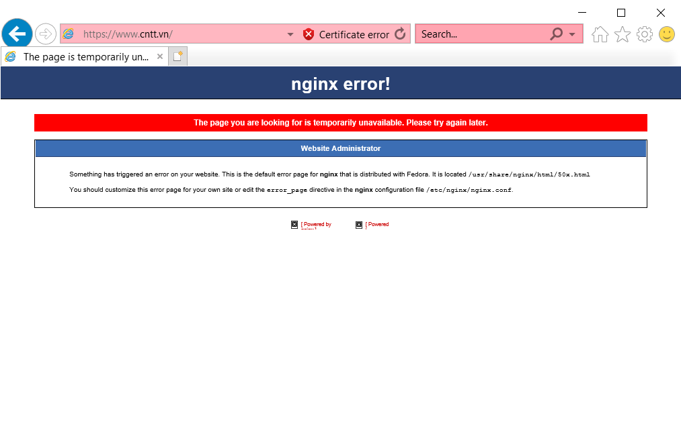

Kết quả:

